1.可信度量元度量规范

1.1泛化性属性度量元度量规范
表1 泛化性度量元评估度量规范
度量元 | 度量依据 | 级别
准确率 | 准确率>90%，模型表现优秀，决策可靠性具备成熟的应用条件，可推广至实际业务场景。 | G5
 | 准确率>85%，模型表现稳健，具备良好的泛化能力。 | G4
 | 准确率>80%，模型表现良好，已达到基本可用标准。 | G3
 | 准确率>70%，模型表现一般，建议针对高频错误场景进行系统性结构优化。 | G2
 | 准确率< 70%，模型表现未达预期，建议考虑调整模型架构进行根本性改进。 | G1
精确率 | 精确率> 90%，模型在正例识别上表现卓越，判断结果高度可信，可推广至实际业务场景。 | G5
 | 精确率>85%，模型判正结果可靠性强，具备良好的泛化能力。 | G4
 | 精确率>80%，模型判正能力良好，已达到基本可用标准。 | G3
 | 精确率>70%，模型判正能力一般，建议系统检查特征有效性及负样本标注质量。 | G2
 | 精确率< 70%，模型正例识别能力不足，建议对数据和模型进行根本性改进。 | G1
召回率 | 召回率> 90%，模型捕捉正例能力卓越，可推广至实际业务场景。 | G5
 | 召回率>85%，模型正例识别能力稳健，覆盖全面，具备良好的泛化能力。 | G4
 | 召回率>80%，模型正例识别能力良好，已达到基本可用标准。 | G3
 | 召回率>70%，模型捕捉正例能力一般，建议系统检查特正样本质量。 | G2
 | 召回率< 70%，模型正例识别能力严重不足，建议从数据样本平衡进行改进。 | G1
F1分数 | 召回率> 90%，模型在精确与召回间取得卓越平衡，综合性能优异，综合性能优异，可推广至实际业务场景。 | G5
 | 召回率>85%，模型综合性能表现稳健，精确性与召回率兼顾良好，具备良好的泛化能力。 | G4
 | 召回率>80%，模型综合性能良好，已达到基本可用标准。 | G3
 | 召回率>70%，模型综合性能一般，精确性与召回率存在明显失衡，建议检查数据分布优化平衡。 | G2
 | 召回率< 70%，模型综合性能严重不足，判别能力存在显著短板，建议对数据和模型进行根本性优化。 | G1
AUC值 | 召回率> 90%，模型具备卓越的类别区分能力，可推广至实际业务场景。 | G5
 | 召回率>85%，模型表现出优秀的区分度，稳定性强，具备良好的泛化能力。 | G4
 | 召回率>80%，模型区分能力良好，已达到基本可用标准。 | G3
 | 召回率>70%，模型具备基础的类别区分能力，建议检查数据分布优化平衡。 | G2
 | 召回率< 70%，模型区分能力较弱，未能有效分离正负样本，建议对数据和模型进行根本性优化。 | G1
海明距离 | 海明距离 <0.10，模型在多标签分类中的预测与真实标签高度一致，错误率极低，可推广至实际业务场景。 | G5
 | 海明距离 ≤ 0.15，模型预测准确性高，稳定性强，具备良好的泛化能力。 | G4
 | 海明距离 ≤ 0.20，模型预测与真实标签基本吻合，已达到多标签分类的基本可用标准。 | G3
 | 海明距离 ≤ 0.25，模型具备基础的多标签识别能力，建议优化特征工程。 | G2
 | 海明距离 > 0.25，模型预测结果与真实标签偏差较大，错误率高，严重影响使用效果，建议从模型结构或数据质量进行根本性改进。 | G1

续表1 泛化性度量元评估度量规范
度量元 | 度量依据 | 级别
杰卡德相似系数 | 杰卡德系数 ≥ 0.90，模型预测的标签集合与真实标签集合高度一致，重叠度极高，可推广至实际业务场景。 | G5
 | 杰卡德系数 ≥ 0.85，模型标签集合预测准确，与真实结果重合度高，具备良好的泛化能力。 | G4
 | 杰卡德系数 ≥ 0.80，模型具备基础识别能力，已达到多标签分类的基本可用标准。 | G3
 | 杰卡德系数 ≥ 0.70，模型能够识别部分关键标签，但预测完整性不足，建议优化特征组合。 | G2
 | 杰卡德系数 < 0.70，模型预测的标签集合与真实结果偏差显著，匹配度较差，建议重新评估模型架构。 | G1

1.2鲁棒性属性度量元度量规范
表2 鲁棒性度量元评估度量规范
度量元 | 度量依据 | 级别
准确性  (遮挡鲁棒性) | 在20%的遮挡比例下，准确率不低于鲁棒性阈值，模型表现出极强的鲁棒性，几乎不受遮挡影响。 | G5
 | 在15%的遮挡比例下，准确率不低于鲁棒性阈值，模型表现出稳定的鲁棒性，抗遮挡能力优秀。 | G4
 | 在10%的遮挡比例下，准确率不低于鲁棒性阈值，模型表现出良好的鲁棒性，建议部署时持续观察性能表现。 | G3
 | 在5%的遮挡比例下，准确率不低于鲁棒性阈值，模型表现出基础的鲁棒性，建议优化特征提取或数据增强提升鲁棒性。 | G2
 | 在5%的遮挡比例下，准确率低于鲁棒性阈值，模型抗遮挡能力不足，建议从模型结构、训练策略进行根本性改进。 | G1
精确率  (遮挡鲁棒性) | 在20%的遮挡比例下，精确率不低于鲁棒性阈值，模型表现出极强的鲁棒性，几乎不受遮挡影响。 | G5
 | 在15%的遮挡比例下，精确率不低于鲁棒性阈值，模型表现出稳定的鲁棒性，抗遮挡能力优秀。 | G4
 | 在10%的遮挡比例下，精确率不低于鲁棒性阈值，模型表现出良好的鲁棒性，建议部署时持续观察性能表现。 | G3
 | 在5%的遮挡比例下，精确率不低于鲁棒性阈值，模型表现出基础的鲁棒性，建议优化特征提取或数据增强提升鲁棒性。 | G2
 | 在5%的遮挡比例下，精确率低于鲁棒性阈值，模型抗遮挡能力不足，建议从模型结构、训练策略进行根本性改进。 | G1
召回率  (遮挡鲁棒性) | 在20%的遮挡比例下，召回率不低于鲁棒性阈值，模型表现出极强的鲁棒性，几乎不受遮挡影响。 | G5
 | 在15%的遮挡比例下，召回率不低于鲁棒性阈值，模型表现出稳定的鲁棒性，抗遮挡能力优秀。 | G4
 | 在10%的遮挡比例下，召回率不低于鲁棒性阈值，模型表现出良好的鲁棒性，建议部署时持续观察性能表现。 | G3
 | 在5%的遮挡比例下，召回率不低于鲁棒性阈值，模型表现出基础的鲁棒性，建议优化特征提取或数据增强提升鲁棒性。 | G2
 | 在5%的遮挡比例下，召回率低于鲁棒性阈值，模型抗遮挡能力不足，建议从模型结构、训练策略进行根本性改进。 | G1

续表2 鲁棒性度量元评估度量规范
度量元 | 度量依据 | 级别
准确性  (随机像素转换鲁棒性) | 在20%的替换比例下，准确率不低于鲁棒性阈值，模型表现出极强的鲁棒性，几乎不受随机像素转换影响。 | G5
准确性  (随机像素转换鲁棒性) | 在15%的替换比例下，准确率不低于鲁棒性阈值，模型表现出稳定的鲁棒性，抗遮挡能力优秀。 | G4
 | 在10%的替换比例下，准确率不低于鲁棒性阈值，模型表现出良好的鲁棒性，建议部署时持续观察性能表现。 | G3
 | 在5%的替换比例下，准确率不低于鲁棒性阈值，模型表现出基础的鲁棒性，建议优化特征提取或数据增强提升鲁棒性。 | G2
 | 在5%的替换比例下，准确率低于鲁棒性阈值，模型抗随机像素转换能力不足，建议从模型结构、训练策略进行根本性改进。 | G1
精确率  (随机像素转换鲁棒性) | 在20%的替换比例下，精确率不低于鲁棒性阈值，模型表现出极强的鲁棒性，几乎不受随机像素转换影响。 | G5
精确率  (随机像素转换鲁棒性) | 在15%的替换比例下，精确率不低于鲁棒性阈值，模型表现出稳定的鲁棒性，抗遮挡能力优秀。 | G4
精确率  (随机像素转换鲁棒性) | 在10%的替换比例下，精确率不低于鲁棒性阈值，模型表现出良好的鲁棒性，建议部署时持续观察性能表现。 | G3
 | 在5%的替换比例下，精确率不低于鲁棒性阈值，模型表现出基础的鲁棒性，建议优化特征提取或数据增强提升鲁棒性。 | G2
 | 在5%的替换比例下，精确率低于鲁棒性阈值，模型抗随机像素转换能力不足，建议从模型结构、训练策略进行根本性改进。 | G1
召回率  (随机像素转换鲁棒性) | 在20%的替换比例下，召回率不低于鲁棒性阈值，模型表现出极强的鲁棒性，几乎不受随机像素转换影响。 | G5
召回率  (随机像素转换鲁棒性) | 在15%的替换比例下，召回率不低于鲁棒性阈值，模型表现出稳定的鲁棒性，抗遮挡能力优秀。 | G4
 | 在10%的替换比例下，召回率不低于鲁棒性阈值，模型表现出良好的鲁棒性，建议部署时持续观察性能表现。 | G3
 | 在5%的替换比例下，召回率不低于鲁棒性阈值，模型表现出基础的鲁棒性，建议优化特征提取或数据增强提升鲁棒性。 | G2
 | 在5%的替换比例下，召回率低于鲁棒性阈值，模型抗随机像素转换能力不足，建议从模型结构、训练策略进行根本性改进。 | G1
准确性  (高斯噪声鲁棒性) | 在0.2的扰动强度下，准确率不低于鲁棒性阈值，模型表现出极强的鲁棒性，几乎不受高斯噪声影响。 | G5
准确性  (高斯噪声鲁棒性) | 在0.15的扰动强度下，准确率不低于鲁棒性阈值，模型表现出稳定的鲁棒性，抗高斯噪声能力优秀。 | G4
 | 在0.1的扰动强度下，准确率不低于鲁棒性阈值，模型表现出良好的鲁棒性，建议部署时持续观察性能表现。 | G3
 | 在0.05的扰动强度下，准确率不低于鲁棒性阈值，模型表现出基础的鲁棒性，建议优化特征提取或数据增强提升鲁棒性。 | G2
 | 在0.05的扰动强度下，准确率低于鲁棒性阈值，模型抗高斯噪声能力不足，建议从模型结构、训练策略进行根本性改进。 | G1

续表2 鲁棒性度量元评估度量规范
度量元 | 度量依据 | 级别
精确率  (高斯噪声鲁棒性) | 在0.2的扰动强度下，精确率不低于鲁棒性阈值，模型表现出极强的鲁棒性，几乎不受高斯噪声影响。 | G5
精确率  (高斯噪声鲁棒性) | 在0.15的扰动强度下，精确率不低于鲁棒性阈值，模型表现出稳定的鲁棒性，抗遮挡能力优秀。 | G4
 | 在0.1的扰动强度下，精确率不低于鲁棒性阈值，模型表现出良好的鲁棒性，建议部署时持续观察性能表现。 | G3
 | 在0.05的扰动强度下，精确率不低于鲁棒性阈值，模型表现出基础的鲁棒性，建议优化特征提取或数据增强提升鲁棒性。 | G2
 | 在0.05的扰动强度下，精确率低于鲁棒性阈值，模型抗高斯噪声能力不足，建议从模型结构、训练策略进行根本性改进。 | G1
召回率  (高斯噪声鲁棒性) | 在0.2的扰动强度下，召回率不低于鲁棒性阈值，模型表现出极强的鲁棒性，几乎不受高斯噪声影响。 | G5
召回率  (高斯噪声鲁棒性) | 在0.15的扰动强度下，召回率不低于鲁棒性阈值，模型表现出稳定的鲁棒性，抗遮挡能力优秀。 | G4
 | 在0.1的扰动强度下，召回率不低于鲁棒性阈值，模型表现出良好的鲁棒性，建议部署时持续观察性能表现。 | G3
 | 在0.05的扰动强度下，召回率不低于鲁棒性阈值，模型表现出基础的鲁棒性，建议优化特征提取或数据增强提升鲁棒性。 | G2
 | 在5%的扰动强度下，召回率低于鲁棒性阈值，模型抗高斯噪声能力不足，建议从模型结构、训练策略进行根本性改进。 | G1
准确性  (椒盐噪声鲁棒性) | 在20%的扰动比例下，准确率不低于鲁棒性阈值，模型表现出极强的鲁棒性，几乎不受椒盐噪声影响。 | G5
准确性  (椒盐噪声鲁棒性) | 在15%的扰动比例下，准确率不低于鲁棒性阈值，模型表现出稳定的鲁棒性，抗高斯噪声能力优秀。 | G4
 | 在10%的扰动比例下，准确率不低于鲁棒性阈值，模型表现出良好的鲁棒性，建议部署时持续观察性能表现。 | G3
 | 在5%的扰动比例下，准确率不低于鲁棒性阈值，模型表现出基础的鲁棒性，建议优化特征提取或数据增强提升鲁棒性。 | G2
 | 在5%的扰动比例下，准确率低于鲁棒性阈值，模型抗椒盐噪声能力不足，建议从模型结构、训练策略进行根本性改进。 | G1
精确率  (椒盐噪声鲁棒性) | 在20%的扰动比例下，精确率不低于鲁棒性阈值，模型表现出极强的鲁棒性，几乎不受椒盐噪声影响。 | G5
精确率  (椒盐噪声鲁棒性) | 在15%的扰动比例下，精确率不低于鲁棒性阈值，模型表现出稳定的鲁棒性，抗遮挡能力优秀。 | G4
 | 在10%的扰动比例下，精确率不低于鲁棒性阈值，模型表现出良好的鲁棒性，建议部署时持续观察性能表现。 | G3
 | 在5%的扰动比例下，精确率不低于鲁棒性阈值，模型表现出基础的鲁棒性，建议优化特征提取或数据增强提升鲁棒性。 | G2
 | 在5%的扰动比例下，精确率低于鲁棒性阈值，模型抗椒盐噪声能力不足，建议从模型结构、训练策略进行根本性改进。 | G1

续表2 鲁棒性度量元评估度量规范
度量元 | 度量依据 | 级别
召回率  (椒盐噪声鲁棒性) | 在20%的扰动比例下，召回率不低于鲁棒性阈值，模型表现出极强的鲁棒性，几乎不受椒盐噪声影响。 | G5
召回率  (椒盐噪声鲁棒性) | 在15%的扰动比例下，召回率不低于鲁棒性阈值，模型表现出稳定的鲁棒性，抗遮挡能力优秀。 | G4
 | 在10%的扰动比例下，召回率不低于鲁棒性阈值，模型表现出良好的鲁棒性，建议部署时持续观察性能表现。 | G3
 | 在5%的扰动比例下，召回率不低于鲁棒性阈值，模型表现出基础的鲁棒性，建议优化特征提取或数据增强提升鲁棒性。 | G2
 | 在5%的扰动比例下，召回率低于鲁棒性阈值，模型抗椒盐噪声能力不足，建议从模型结构、训练策略进行根本性改进。 | G1
准确性  (色彩扰动鲁棒性) | 在20%的扰动比例下，准确率不低于鲁棒性阈值，模型表现出极强的鲁棒性，几乎不受色彩扰动影响。 | G5
准确性  (色彩扰动鲁棒性) | 在15%的扰动比例下，准确率不低于鲁棒性阈值，模型表现出稳定的鲁棒性，抗高斯噪声能力优秀。 | G4
 | 在10%的扰动比例下，准确率不低于鲁棒性阈值，模型表现出良好的鲁棒性，建议部署时持续观察性能表现。 | G3
 | 在5%的扰动比例下，准确率不低于鲁棒性阈值，模型表现出基础的鲁棒性，建议优化特征提取或数据增强提升鲁棒性。 | G2
 | 在5%的扰动比例下，准确率低于鲁棒性阈值，模型抗色彩扰动能力不足，建议从模型结构、训练策略进行根本性改进。 | G1
精确率  (色彩扰动鲁棒性) | 在20%的扰动比例下，精确率不低于鲁棒性阈值，模型表现出极强的鲁棒性，几乎不受色彩扰动影响。 | G5
精确率  (色彩扰动鲁棒性) | 在15%的扰动比例下，精确率不低于鲁棒性阈值，模型表现出稳定的鲁棒性，抗遮挡能力优秀。 | G4
 | 在10%的扰动比例下，精确率不低于鲁棒性阈值，模型表现出良好的鲁棒性，建议部署时持续观察性能表现。 | G3
 | 在5%的扰动比例下，精确率不低于鲁棒性阈值，模型表现出基础的鲁棒性，建议优化特征提取或数据增强提升鲁棒性。 | G2
 | 在5%的扰动比例下，精确率低于鲁棒性阈值，模型抗色彩扰动能力不足，建议从模型结构、训练策略进行根本性改进。 | G1
召回率  (色彩扰动鲁棒性) | 在20%的扰动比例下，召回率不低于鲁棒性阈值，模型表现出极强的鲁棒性，几乎不受色彩扰动影响。 | G5
召回率  (色彩扰动鲁棒性) | 在15%的扰动比例下，召回率不低于鲁棒性阈值，模型表现出稳定的鲁棒性，抗遮挡能力优秀。 | G4
 | 在10%的扰动比例下，召回率不低于鲁棒性阈值，模型表现出良好的鲁棒性，建议部署时持续观察性能表现。 | G3
 | 在5%的扰动比例下，召回率不低于鲁棒性阈值，模型表现出基础的鲁棒性，建议优化特征提取或数据增强提升鲁棒性。 | G2
 | 在5%的扰动比例下，召回率低于鲁棒性阈值，模型抗色彩扰动能力不足，建议从模型结构、训练策略进行根本性改进。 | G1

续表2 鲁棒性度量元评估度量规范
度量元 | 度量依据 | 级别
准确性  (对抗性扰动鲁棒性) | 在0.2的扰动强度下，准确率不低于鲁棒性阈值，模型表现出极强的鲁棒性，几乎不受对抗性扰动影响。 | G5
准确性  (对抗性扰动鲁棒性) | 在0.15的扰动强度下，准确率不低于鲁棒性阈值，模型表现出稳定的鲁棒性，抗高斯噪声能力优秀。 | G4
 | 在0.1的扰动强度下，准确率不低于鲁棒性阈值，模型表现出良好的鲁棒性，建议部署时持续观察性能表现。 | G3
 | 在0.05的扰动强度下，准确率不低于鲁棒性阈值，模型表现出基础的鲁棒性，建议优化特征提取或数据增强提升鲁棒性。 | G2
 | 在0.05的扰动强度下，准确率低于鲁棒性阈值，模型抗对抗性扰动能力不足，建议从模型结构、训练策略进行根本性改进。 | G1
精确率  (对抗性扰动鲁棒性) | 在0.2的扰动强度下，精确率不低于鲁棒性阈值，模型表现出极强的鲁棒性，几乎不受对抗性扰动影响。 | G5
精确率  (对抗性扰动鲁棒性) | 在0.15扰动强度下，精确率不低于鲁棒性阈值，模型表现出稳定的鲁棒性，抗遮挡能力优秀。 | G4
 | 在0.1的扰动强度下，精确率不低于鲁棒性阈值，模型表现出良好的鲁棒性，建议部署时持续观察性能表现。 | G3
 | 在0.05的扰动强度下，精确率不低于鲁棒性阈值，模型表现出基础的鲁棒性，建议优化特征提取或数据增强提升鲁棒性。 | G2
 | 在0.05的扰动强度下，精确率低于鲁棒性阈值，模型抗对抗性扰动能力不足，建议从模型结构、训练策略进行根本性改进。 | G1
召回率  (对抗性扰动鲁棒性) | 在0.2的扰动强度下，召回率不低于鲁棒性阈值，模型表现出极强的鲁棒性，几乎不受对抗性扰动影响。 | G5
召回率  (对抗性扰动鲁棒性) | 在0.15的扰动强度下，召回率不低于鲁棒性阈值，模型表现出稳定的鲁棒性，抗遮挡能力优秀。 | G4
 | 在0.1的扰动强度下，召回率不低于鲁棒性阈值，模型表现出良好的鲁棒性，建议部署时持续观察性能表现。 | G3
 | 在0.05的扰动强度下，召回率不低于鲁棒性阈值，模型表现出基础的鲁棒性，建议优化特征提取或数据增强提升鲁棒性。 | G2
 | 在0.05的扰动强度下，召回率低于鲁棒性阈值，模型抗对抗性扰动能力不足，建议从模型结构、训练策略进行根本性改进。 | G1

1.3不确定性估计属性度量元度量规范
表3 不确定性估计度量元评估度量规范
度量元 | 度量依据 | 级别
预期校准误差 | 预期校准误差 < 0.02，模型预测概率高度校准，置信度能够精确反映真实正确率。 | G5
 | 预期校准误差 < 0.04，模型校准度很好，置信度与准确率匹配程度高。 | G4
 | 预期校准误差 < 0.06，模型校准度良好，置信度与准确率基本匹配。 | G3
 | 预期校准误差 < 0.10，模型存在明显校准偏差，置信度不能可靠反映真实正确率。 | G2
 | 预期校准误差 > 0.10，模型校准度差，置信度与准确率严重不匹配，预测结果不可信。 | G1
最大预测概率 | 最大预测概率 > 0.90，且模型准确率很高，表明模型在高置信度下预测非常可靠。 | G5
 | 最大预测概率 > 0.85，且模型准确率较高，表明模型预测结果具有较好的可靠性。 | G4
 | 最大预测概率 > 0.80，但模型准确率一般，需进一步分析高置信度预测的实际正确率。 | G3
续表3 不确定性估计度量元评估度量规范
度量元 | 度量依据 | 级别
 | 最大预测概率 > 0.70，模型置信度偏低，预测结果可靠性存疑。 | G2
 | 最大预测概率 < 0.70，模型置信度不足，预测结果不可直接信赖。 | G1
预测熵 | 预测熵处于整体分布的最低分位区间，模型对当前输入具有高度确定性，预测结果稳定可靠。 | G5
 | 预测熵处于较低分位区间，模型对多数样本判断明确，仅部分边界样本上表现出中等不确定性。 | G4
 | 预测熵处于中位区间，模型对一定数量的样本预测分布较为分散，决策置信度一般。 | G3
 | 预测熵处于较高分位区间，模型可能未充分学习有效特征或受到噪声干扰，预测不确定性明显。 | G2
 | 预测熵处于最高分位区间，模型预测接近均匀分布，决策不确定性极强，结果不可直接信赖。 | G1
互信息 | 互信息直方图呈现尖锐单峰形态，峰值高度集中在最左侧接近0的区间，曲线陡峭且无明显长尾，模型认知不确定性极低，参数确定性高。 | G5
 | 互信息直方图主峰位于低值区，向中值区有少量扩展，尾部较短，模型在多数样本上认知不确定性较低。 | G4
 | 互信息直方图峰值高度明显下降，分布跨越低值区和中值区，长尾特征明显，模型存在一定范围的认知不确定性。 | G3
 | 互信息直方图峰值偏移至中高值区，高不确定性样本比例显著上升，模型认知不确定性较高，对较多样本缺乏充分认识。 | G2
 | 互信息直方图分布平坦或峰值出现在高值区，长尾延伸至最大区间，模型认知不确定性严重，参数确定性不足。 | G1
预测方差 | 预测方差直方图峰值高度集中在最左侧接近0的区间，曲线陡峭，几乎无长尾，模型预测输出高度稳定。 | G5
 | 预测方差直方图主峰仍在低方差区，但向中值区有少量扩展，尾部较短，模型预测稳定性良好。 | G4
 | 预测方差直方图峰值高度下降，分布向中值区扩展，尾部明显变长，模型预测稳定性一般。 | G3
 | 预测方差直方图峰值偏移到中高方差区，中高方差样本比例显著上升，尾部分布平坦，模型预测稳定性较差。 | G2
 | 预测方差直方图分布平坦或峰值出现在高方差区，高方差样本占比显著，整体曲线呈现宽而平的形态，模型预测稳定性严重不足。 | G1

2.权重计算
- 判准性：准确率、精确率、召回率和F1分数

1.主观权重的计算
接下来，我们计算度量元的主观权重，聘请四位专家对度量元的重要程度进行评估。根据模糊层次分析法，将专家对属性评估的语言术语转化为模糊数，得到评估专家的模糊判断矩阵。
第一步：首先我们得到四位专家的正互反判断矩阵信息如表（4）-（7）所示；

表 4 专家一的判准性各度量元正互反判断矩阵表
 | 准确率 | 精确率 | 召回率 | F1分数
准确率 | (1,1,3) | (1,1,3) | (1,3,5) | (1,3,5)
精确率 | (1/3,1,1) | (1,1,3) | (1,1,3) | (1/3,1,1)
召回率 | (1/5,1/3,1) | (1/3,1,1) | (1,1,3) | (1/5,1/3,1)
F1分数 | (1/5,1/3,1) | (1,1,3) | (1,3,5) | (1,1,3)
表 5 专家二的判准性度量元正互反判断矩阵表
 | 准确率 | 精确率 | 召回率 | F1分数
准确率 | (1,1,3) | (1,1,3) | (1,1,3) | (1,1,3)
精确率 | (1/3,1,1) | (1,1,3) | (1,1,3) | (1,1,3)
召回率 | (1/3,1,1) | (1/3,1,1) | (1,1,3) | (1,1,3)
F1分数 | (1/3,1,1) | (1/3,1,1) | (1/3,1,1) | (1,1,3)
表 6 专家三的判准性度量元正互反判断矩阵表
 | 准确率 | 精确率 | 召回率 | F1分数
准确率 | (1,1,3) | (1/5,1/3,1) | (1,1,3) | (1,3,5)
精确率 | (1,3,5) | (1,1,3) | (1,3,5) | (1,3,5)
召回率 | (1/3,1,1) | (1/5,1/3,1) | (1,1,3) | (1,1,3)
F1分数 | (1/5,1/3,1) | (1/5,1/3,1) | (1/3,1,1) | (1,1,3)
表 7 专家四的判准性度量元正互反判断矩阵表
 | 准确率 | 精确率 | 召回率 | F1分数
准确率 | (1,1,3) | (1/3,1,1) | (1,1,3) | (1,1,3)
精确率 | (1,1,3) | (1,1,3) | (1,1,3) | (1/3,1,1)
召回率 | (1/3,1,1) | (1/3,1,1) | (1,1,3) | (1/5,1/3,1)
F1分数 | (1/3,1,1) | (1,1,3) | (1,3,5) | (1,1,3)
第二步：其次，计算融合四位专家的模糊判断矩阵，如表（8）所示:
表 8 融合四位专家的判准性度量元正互反判断矩阵表
 | 准确率 | 精确率 | 召回率 | F1分数
准确率 | (1.000,1.000,3.000) | (0.508,0.760,1.732) | (1.000,1.316,3.409) | (1.000,1.732,3.873)
精确率 | (0.577,1.316,1.968) | (1.000,1.000,3.000) | (1.000,1.316,3.409) | (0.577,1.316,1.968)
召回率 | (0.293,0.760,1.000) | (0.293,0.760,1.000) | (1.000,1.000,3.000) | (0.447,0.577,1.732)
F1分数 | (0.258,0.577,1.000) | (0.508,0.760,1.732) | (0.577,1.732,2.236) | (1.000,1.000,3.000)
第三步：接着，对模糊判断矩阵的每一行进行归一化处理，得到每个指标的归一化之后的模糊权重向量，如表（9）所示:
表 9 归一化之后的模糊权重向量表
准确率 | 精确率 | 召回率 | F1分数
(0.318,0.284,0.324) | (0.286,0.292,0.279) | (0.184,0.183, 0.182) | (0.212,0.240,0.215)
第四步：最后，对模糊权重向量进行去模糊化处理，得到最终的主观权重，如表（10）所示:
表 10 去模糊化权重表
 | 准确率 | 精确率 | 召回率 | F1分数
主观权重 | 0.296 | 0.289 | 0.183 | 0.232

2.客观权重的计算
在计算出主观权重之后，首先邀请四位专家按各指标的实际表现进行评估，根据文章中表（7 将专家评估的语言术语转化为三角模糊数，我们得到四位专家的评估数据如表（11） 所示，接着利用CRITIC方法对专家评估数据进行处理，计算判准性其度量元之间的客观权重。
表 11 四位专家的评估数据表
 | 准确率 | 精确率 | 召回率 | F1分数
专家一 | (5,7,9) | (5,7,9) | (5,7,9) | (7,9,9)
专家二 | (7,9,9) | (5,7,9) | (5,7,9) | (5,7,9)
专家三 | (5,7,9) | (3,5,7) | (5,7,9) | (3,5,7)
专家四 | (5,7,9) | (5,7,9) | (7,9,9) | (5,7,9)
第一步：将四位专家评估的三角模糊数去模糊化处理，得到每一位专家的精确评估向量，如表（12）所示：
表 12 去模糊化处理表
 | 准确率 | 精确率 | 召回率 | F1分数
专家一 | 7 | 7 | 7 | 8.667
专家二 | 8.667 | 7 | 7 | 7
专家三 | 7 | 5 | 7 | 5
专家四 | 7 | 7 | 8.667 | 7
第二步：将得到的四位专家对每个指标评估权重构成一个矩阵，并对每个指标（行）进行极差归一化得到归一化后的矩阵，如表（13）所示：
表 13 归一化结果矩阵表
 | 专家一 | 专家二 | 专家三 | 专家四
准确率 | 0 | 1 | 0 | 1
精确率 | 1 | 1 | 0 | 0.545
召回率 | 0 | 0 | 0 | 0
F1分数 | 0 | 1 | 1 | 0.545
第三步：计算每个指标的均值与标准差，如表（14）所示：
表 14 均值与标准差表
 | 准确率 | 精确率 | 召回率 | F1分数
均值 | 0.250 | 0.750 | 0.250 | 0.523
标准差 | 0.433 | 0.433 | 0.433 | 0.354
第四步：计算指标间的相关系数，如表（15）所示，得到相关系数后在计算指标的冲突度，如表（16）所示：
表 15相关系数矩阵表
相关系数 | 准确率 | 精确率 | 召回率 | F1分数
准确率 | 1 | 0.333 | -0.333 | 0.037
精确率 | 0.333 | 1 | 0.333 | 0.852
召回率 | -0.333 | 0.333 | 1 | -0.333
F1分数 | 0.037 | 0.852 | 0.037 | 1
表 16 冲突度表
 | 准确率 | 精确率 | 召回率 | F1分数
冲突度 | 1.283 | 0.642 | 1.283 | 0.735
第五步：根据指标的冲突度进行归一化得到相应的客观权重，如表（17）所示：

表 17 客观权重表
 | 准确率 | 精确率 | 召回率 | F1分数
客观权重 | 0.325 | 0.163 | 0.325 | 0.186

3 计算组合权重
最后，根据博弈论计算得到$τ_{1}$=0.333，$τ_{2}$=0.667将主观权重和客观权重进行融合，并根据公式 28 计算获得组合权重，如表（18）所示：
表 18 组合权重表
 | 准确率 | 精确率 | 召回率 | F1分数
组合权重 | 0.315 | 0.205 | 0.278 | 0.201

- 区分性：AUC值、海明距离、杰卡德相似系数

1.主观权重的计算
接下来，我们计算度量元的主观权重，聘请四位专家对度量元的重要程度进行评估。根据模糊层次分析法，将专家对属性评估的语言术语转化为模糊数，得到评估专家的模糊判断矩阵。
第一步：首先我们得到四位专家的正互反判断矩阵信息如表（19）-（22）所示；
表 19 专家一的区分性各度量元正互反判断矩阵表
 | AUC值 | 海明距离 | 杰卡德相似系数
AUC值 | (1,1,3) | (1/5,1/3,1) | (1/3,1,1)
海明距离 | (1,3,5) | (1,1,3) | (1,1,3)
杰卡德相似系数 | (1,1,3) | (1/3,1,1) | (1,1,3)
表 20 专家二的区分性度量元正互反判断矩阵表
 | AUC值 | 海明距离 | 杰卡德相似系数
AUC值 | (1,1,3) | (1/3,1,1) | (1,3,5)
海明距离 | (1,1,3) | (1,1,3) | (1,1,3)
杰卡德相似系数 | (1/5,1/3,1) | (1/3,1,1) | (1,1,3)
表 21 专家三的区分性度量元正互反判断矩阵表
 | AUC值 | 海明距离 | 杰卡德相似系数
AUC值 | (1,1,3) | (3,5,7) | (1,3,5)
海明距离 | (1/7,1/5,1/3) | (1,1,3) | (1/5,1/3,1)
杰卡德相似系数 | (1/5,1/3,1) | (1,3,5) | (1,1,3)
表 22 专家四的区分性度量元正互反判断矩阵表
 | AUC值 | 海明距离 | 杰卡德相似系数
AUC值 | (1,1,3) | (1,1,3) | (1,3,5)
海明距离 | (1/3,1,1) | (1,1,3) | (1,3,5)
杰卡德相似系数 | (1/5,1/3,1) | (1/5,1/3,1) | (1,1,3)
第二步：其次，计算融合四位专家的模糊判断矩阵，如表（23）所示:
表 23 融合四位专家的区分性度量元正互反判断矩阵表
 | AUC值 | 海明距离 | 杰卡德相似系数
AUC值 | (1.000,1.000,3.000) | (0.669,1.136,2.141) | (0.760,2.280,3.344)
海明距离 | (0.467,0.880,1.495) | (1.000,1.000,3.000) | (0.669,1.000,2.590)
杰卡德相似系数 | (0.299,0.439,1.316) | (0.386,1.000,1.495) | (1.000,1.000,3.000)
第三步：接着，对模糊判断矩阵的每一行进行归一化处理，得到每个指标的归一化之后的模糊权重向量，如表（24）所示:
表 24 归一化之后的模糊权重向量表
AUC值 | 海明距离 | 杰卡德相似系数
(0.389,0.454,0.397) | (0.342,0.296,0.331) | (0.270,0.251, 0.272)
第四步：最后，对模糊权重向量进行去模糊化处理，得到最终的主观权重，如表（25）所示:
表 25 去模糊化权重表
 | AUC值 | 海明距离 | 杰卡德相似系数
主观权重 | 0.433 | 0.309 | 0.257

2.客观权重的计算
在计算出主观权重之后，首先邀请四位专家按各指标的实际表现进行评估，根据文章中表（7） 将专家评估的语言术语转化为三角模糊数，我们得到四位专家的评估数据如表（26） 所示，接着利用CRITIC方法对专家评估数据进行处理，计算区分性其度量元之间的客观权重。
表 26 四位专家的评估数据表
 | AUC值 | 海明距离 | 杰卡德相似系数
专家一 | (7,9,9) | (5,7,9) | (5,7,9)
专家二 | (7,9,9) | (5,7,9) | (5,7,9)
专家三 | (5,7,9) | (3,5,7) | (5,7,9)
专家四 | (7,9,9) | (5,7,9) | (3,5,7)
第一步：将四位专家评估的三角模糊数去模糊化处理，得到每一位专家的精确评估向量，如表（27）所示：
表 27 去模糊化处理表
 | AUC值 | 海明距离 | 杰卡德相似系数
专家一 | 8.667 | 7 | 7
专家二 | 8.667 | 7 | 7
专家三 | 7 | 5 | 7
专家四 | 8.667 | 7 | 5
第二步：将得到的四位专家对每个指标评估权重构成一个矩阵，并对每个指标（行）进行极差归一化得到归一化后的矩阵，如表（28）所示：
表 28 归一化结果矩阵表
 | 专家一 | 专家二 | 专家三 | 专家四
AUC值 | 1 | 1 | 0 | 1
海明距离 | 1 | 1 | 0 | 1
杰卡德相似系数 | 1 | 1 | 1 | 0
第三步：计算每个指标的均值与标准差，如表（29）所示：
表 29 均值与标准差表
 | AUC值 | 海明距离 | 杰卡德相似系数
均值 | 0.750 | 0.750 | 0.750
标准差 | 0.433 | 0.433 | 0.433
第四步：计算指标间的相关系数，如表（30）所示，得到相关系数后在计算指标的冲突度，如表（31）所示：

表 30相关系数矩阵表
相关系数 | AUC值 | 海明距离 | 杰卡德相似系数
AUC值 | 1 | 1 | -0.333
海明距离 | 1 | 1 | -0.333
杰卡德相似系数 | -0.333 | -0.333 | 1
表 31 冲突度表
 | AUC值 | 海明距离 | 杰卡德相似系数
冲突度 | 0.577 | 0.577 | 1.155
第五步：根据指标的冲突度进行归一化得到相应的客观权重，如表（32）所示：
 | AUC值 | 海明距离 | 杰卡德相似系数
客观权重 | 0.250 | 0.250 | 0.500
表 32 客观权重表
 | AUC值 | 海明距离 | 杰卡德相似系数
客观权重 | 0.250 | 0.250 | 0.500

3 计算组合权重
最后，根据博弈论计算得到$τ_{1}$=0.321，$τ_{2}$=0.679将主观权重和客观权重进行融合，并根据公式 28 计算获得组合权重，如表（33）所示：
表 33 组合权重表
 | AUC值 | 海明距离 | 杰卡德相似系数
组合权重 | 0.309 | 0.263 | 0.422

- 遮挡鲁棒性：准确率、精确率、召回率

1.主观权重的计算
接下来，我们计算度量元的主观权重，聘请四位专家对度量元的重要程度进行评估。根据模糊层次分析法，将专家对属性评估的语言术语转化为模糊数，得到评估专家的模糊判断矩阵。
第一步：首先我们得到四位专家的正互反判断矩阵信息如表（34）-（37）所示；
表 34 专家一的遮挡鲁棒性各度量元正互反判断矩阵表
 | 准确率 | 精确率 | 召回率
准确率 | (1,1,3) | (1,1,3) | (1,3,5)
精确率 | (1/3,1,1) | (1,1,3) | (1/3,1,1)
召回率 | (1/5,1/3,1) | (1,1,3) | (1,1,3)
表 35 专家二的遮挡鲁棒性度量元正互反判断矩阵表
 | 准确率 | 精确率 | 召回率
准确率 | (1,1,3) | (1,1,3) | (1/5,1/3,1)
精确率 | (1/3,1,1) | (1,1,3) | (1/3,1,1)
召回率 | (1,3,5) | (1,1,3) | (1,1,3)

表 36 专家三的遮挡鲁棒性度量元正互反判断矩阵表
 | 准确率 | 精确率 | 召回率
准确率 | (1,1,3) | (1,1,3) | (1,1,3)
精确率 | (1/3,1,1) | (1,1,3) | (1/3,1,1)
召回率 | (1/3,1,1) | (1,1,3) | (1,1,3)
表 37 专家四的遮挡鲁棒性度量元正互反判断矩阵表
 | 准确率 | 精确率 | 召回率
准确率 | (1,1,3) | (1,1,3) | (1/3,1,1)
精确率 | (1/3,1,1) | (1,1,3) | (1/3,1,1)
召回率 | (1,1,3) | (1,1,3) | (1,1,3)
第二步：其次，计算融合四位专家的模糊判断矩阵，如表（38）所示:
表 38 融合四位专家的遮挡鲁棒性度量元正互反判断矩阵表
 | 准确率 | 精确率 | 召回率
准确率 | (1.000,1.000,3.000) | (1.000,1.000,3.000) | (0.508,1.000,1.968)
精确率 | (0.333,1.000,1.000) | (1.000,1.000,3.000) | (0.333,1.000,1.000)
召回率 | (0.508,1.000,1.968) | (1.000,1.000,3.000) | (1.000,1.000,3.000)
第三步：接着，对模糊判断矩阵的每一行进行归一化处理，得到每个指标的归一化之后的模糊权重向量，如表（39）所示:
表 39 归一化之后的模糊权重向量表
准确率 | 精确率 | 召回率
(0.375,0.333,0.381) | (0.249,0.333,0.239) | (0.375,0.333, 0.381)
第四步：最后，对模糊权重向量进行去模糊化处理，得到最终的主观权重，如表（40）所示:
表 40 去模糊化权重表
 | 准确率 | 精确率 | 召回率
主观权重 | 0.348 | 0.304 | 0.348

2.客观权重的计算
在计算出主观权重之后，首先邀请四位专家按各指标的实际表现进行评估，根据文章中表（7） 将专家评估的语言术语转化为三角模糊数，我们得到四位专家的评估数据如表（41） 所示，接着利用CRITIC方法对专家评估数据进行处理，计算遮挡鲁棒性其度量元之间的客观权重。
表 41 四位专家的评估数据表
 | 准确率 | 精确率 | 召回率
专家一 | (3,5,7) | (3,5,7) | (5,7,9)
专家二 | (3,5,7) | (5,7,9) | (3,5,7)
专家三 | (5,7,9) | (3,5,7) | (5,7,9)
专家四 | (1,3,5) | (3,5,7) | (3,5,7)
第一步：将四位专家评估的三角模糊数去模糊化处理，得到每一位专家的精确评估向量，如表（42）所示：

表 42 去模糊化处理表
 | 准确率 | 精确率 | 召回率
专家一 | 5 | 5 | 7
专家二 | 5 | 7 | 5
专家三 | 7 | 5 | 7
专家四 | 3 | 5 | 5
第二步：将得到的四位专家对每个指标评估权重构成一个矩阵，并对每个指标（行）进行极差归一化得到归一化后的矩阵，如表（43）所示：
表 43 归一化结果矩阵表
 | 专家一 | 专家二 | 专家三 | 专家四
准确率 | 0.5 | 0.5 | 1 | 0
精确率 | 0 | 1 | 0 | 0
召回率 | 1 | 01 | 1 | 0
第三步：计算每个指标的均值与标准差，如表（44）所示：
表 44 均值与标准差表
 | 准确率 | 精确率 | 召回率
均值 | 0.500 | 0.250 | 0.500
标准差 | 0.354 | 0.433 | 0.500
第四步：计算指标间的相关系数，如表（45）所示，得到相关系数后在计算指标的冲突度，如表（46）所示：
表 45相关系数矩阵表
相关系数 | 准确率 | 精确率 | 召回率
准确率 | 1 | 1 | 0.707
精确率 | 0 | 1 | -0.577
召回率 | 0.707 | -0.577 | 1
表 46 冲突度表
 | 准确率 | 精确率 | 召回率
冲突度 | 0.457 | 1.116 | 0.935
第五步：根据指标的冲突度进行归一化得到相应的客观权重，如表（47）所示：
表 47 客观权重表
 | 准确率 | 精确率 | 召回率
客观权重 | 0.182 | 0.445 | 0.373

3 计算组合权重
最后，根据博弈论计算得到$τ_{1}$=0.141，$τ_{2}$=0.859将主观权重和客观权重进行融合，并根据公式 28 计算获得组合权重，如表（48）所示：
表 48 组合权重表
 | 准确率 | 精确率 | 召回率
组合权重 | 0.205 | 0.425 | 0.369

- 随机像素转换鲁棒性：准确率、精确率、召回率

1.主观权重的计算
接下来，我们计算度量元的主观权重，聘请四位专家对度量元的重要程度进行评估。根据模糊层次分析法，将专家对属性评估的语言术语转化为模糊数，得到评估专家的模糊判断矩阵。
第一步：首先我们得到四位专家的正互反判断矩阵信息如表（49）-（52）所示；
表 49 专家一的随机像素转换鲁棒性各度量元正互反判断矩阵表
 | 准确率 | 精确率 | 召回率
准确率 | (1,1,3) | (1,3,5) | (1,3,5)
精确率 | (1/5,1/3,1) | (1,1,3) | (1/3,1,1)
召回率 | (1/5,1/3,1) | (1,1,3) | (1,1,3)
表 50 专家二的随机像素转换鲁棒性度量元正互反判断矩阵表
 | 准确率 | 精确率 | 召回率
准确率 | (1,1,3) | (1,1,3) | (1/5,1/3,1)
精确率 | (1/3,1,1) | (1,1,3) | (1/3,1,1)
召回率 | (1,3,5) | (1,1,3) | (1,1,3)
表 51 专家三的随机像素转换鲁棒性度量元正互反判断矩阵表
 | 准确率 | 精确率 | 召回率
准确率 | (1,1,3) | (1,3,5) | (1,3,5)
精确率 | (1/5,1/3,1) | (1,1,3) | (1/5,1/3,1)
召回率 | (1/5,1/3,1) | (1,3,5) | (1,1,3)
表 52 专家四的随机像素转换鲁棒性度量元正互反判断矩阵表
 | 准确率 | 精确率 | 召回率
准确率 | (1,1,3) | (1,1,3) | (1/3,1,1)
精确率 | (1/3,1,1) | (1,1,3) | (1/3,1,1)
召回率 | (1,1,3) | (1,1,3) | (1,1,3)
第二步：其次，计算融合四位专家的模糊判断矩阵，如表（53）所示:
表 53 融合四位专家的随机像素转换鲁棒性度量元正互反判断矩阵表
 | 准确率 | 精确率 | 召回率
准确率 | (1.000,1.000,3.000) | (1.000,3.000,5.000) | (1.000,3.000,5.000)
精确率 | (0.200,0.333,1.000) | (1.000,1.000,3.000) | (0.200,0.333,1.000)
召回率 | (0.200,0.333,1.000) | (1.000,3.000,5.000) | (1.000,1.000,3.000)
第三步：接着，对模糊判断矩阵的每一行进行归一化处理，得到每个指标的归一化之后的模糊权重向量，如表（54）所示:
表 54 归一化之后的模糊权重向量表
准确率 | 精确率 | 召回率
(0.455,0.538,0.481) | (0.212,0.128,0.185) | (0.333,0.333, 0.333)
第四步：最后，对模糊权重向量进行去模糊化处理，得到最终的主观权重，如表（55）所示:
表 55 去模糊化权重表
 | 准确率 | 精确率 | 召回率
主观权重 | 0.515 | 0.152 | 0.333

2.客观权重的计算
在计算出主观权重之后，首先邀请四位专家按各指标的实际表现进行评估，根据文章中表（7） 将专家评估的语言术语转化为三角模糊数，我们得到四位专家的评估数据如表（56） 所示，接着利用CRITIC方法对专家评估数据进行处理，计算随机像素转换鲁棒性其度量元之间的客观权重。
表 56 四位专家的评估数据表
 | 准确率 | 精确率 | 召回率
专家一 | (1,1,3) | (1,3,5) | (1,1,3)
专家二 | (1,3,5) | (1,1,3) | (1,1,3)
专家三 | (1,1,3) | (1,1,3) | (1,3,5)
专家四 | (1,1,3) | (1,3,5) | (1,1,3)
第一步：将四位专家评估的三角模糊数去模糊化处理，得到每一位专家的精确评估向量，如表（57）所示：
表 57 去模糊化处理表
 | 准确率 | 精确率 | 召回率
专家一 | 1.333 | 3 | 1.333
专家二 | 3 | 1.333 | 1.333
专家三 | 1.333 | 1.333 | 3
专家四 | 1.333 | 3 | 1.333
第二步：将得到的四位专家对每个指标评估权重构成一个矩阵，并对每个指标（行）进行极差归一化得到归一化后的矩阵，如表（58）所示：
表 58 归一化结果矩阵表
 | 专家一 | 专家二 | 专家三 | 专家四
准确率 | 0 | 1 | 0 | 0
精确率 | 1 | 0 | 0 | 1
召回率 | 0 | 0 | 1 | 0
第三步：计算每个指标的均值与标准差，如表（59）所示：
表 59 均值与标准差表
 | 准确率 | 精确率 | 召回率
均值 | 0.250 | 0.500 | 0.250
标准差 | 0.433 | 0.500 | 0.433
第四步：计算指标间的相关系数，如表（60）所示，得到相关系数后在计算指标的冲突度，如表（61）所示：
表 60相关系数矩阵表
相关系数 | 准确率 | 精确率 | 召回率
准确率 | 1 | -0.577 | -0.333
精确率 | -0.577 | 1 | -0.577
召回率 | -0.333 | -0.577 | 1
表 61 冲突度表
 | 准确率 | 精确率 | 召回率
冲突度 | 1.260 | 1.577 | 1.260
第五步：根据指标的冲突度进行归一化得到相应的客观权重，如表（62）所示：
表 62 客观权重表
 | 准确率 | 精确率 | 召回率
客观权重 | 0.308 | 0.384 | 0.308

3 计算组合权重
最后，根据博弈论计算得到$τ_{1}$=0.792，$τ_{2}$=0.208将主观权重和客观权重进行融合，并根据公式 28 计算获得组合权重，如表（63）所示：
表 63 组合权重表
 | 准确率 | 精确率 | 召回率
组合权重 | 0.472 | 0.200 | 0.328

- 高斯噪声鲁棒性：准确率、精确率、召回率

1.主观权重的计算
接下来，我们计算度量元的主观权重，聘请四位专家对度量元的重要程度进行评估。根据模糊层次分析法，将专家对属性评估的语言术语转化为模糊数，得到评估专家的模糊判断矩阵。
第一步：首先我们得到四位专家的正互反判断矩阵信息如表（64）-（67）所示；
表 64 专家一的高斯噪声鲁棒性各度量元正互反判断矩阵表
 | 准确率 | 精确率 | 召回率
准确率 | (1,1,3) | (1,3,5) | (1,3,5)
精确率 | (1/5,1/3,1) | (1,1,3) | (1/5,1/3,1)
召回率 | (1/5,1/3,1) | (1,3,5) | (1,1,3)
表 65 专家二的高斯噪声鲁棒性度量元正互反判断矩阵表
 | 准确率 | 精确率 | 召回率
准确率 | (1,1,3) | (1,3,5) | (1,3,5)
精确率 | (1/5,1/3,1) | (1,1,3) | (1,3,5)
召回率 | (1/5,1/3,1) | (1/5,1/3,1) | (1,1,3)
表 66 专家三的高斯噪声鲁棒性度量元正互反判断矩阵表
 | 准确率 | 精确率 | 召回率
准确率 | (1,1,3) | (1,1,3) | (1/3,1,1)
精确率 | (1/3,1,1) | (1,1,3) | (1/3,1,1)
召回率 | (1,1,3) | (1,1,3) | (1,1,3)
表 67 专家四的高斯噪声鲁棒性度量元正互反判断矩阵表
 | 准确率 | 精确率 | 召回率
准确率 | (1,1,3) | (1/5,1/3,1) | (1/5,1/3,1)
精确率 | (1,3,5) | (1,1,3) | (1,3,5)
召回率 | (1,3,5) | (1/5,1/3,1) | (1,1,3)
第二步：其次，计算融合四位专家的模糊判断矩阵，如表（68）所示:
表 68 融合四位专家的高斯噪声鲁棒性度量元正互反判断矩阵表
 | 准确率 | 精确率 | 召回率
准确率 | (1.000,1.000,3.000) | (0.669,1.316,2.943) | (0.508,1.316,2.236)
精确率 | (0.340,0.760,1.495) | (1.000,1.000,3.000) | (0.508, 1.316, 2.236)
召回率 | (0.447,0.760,1.968) | (0.447,0.760,1.968) | (1.000,1.000,3.000)
第三步：接着，对模糊判断矩阵的每一行进行归一化处理，得到每个指标的归一化之后的模糊权重向量，如表（69）所示:

表 69 归一化之后的模糊权重向量表
准确率 | 精确率 | 召回率
(0.368,0.394,0.374) | (0.312,0.333,0.308) | (0.320,0.273, 0.317)
第四步：最后，对模糊权重向量进行去模糊化处理，得到最终的主观权重，如表（70）所示:
表 70 去模糊化权重表
 | 准确率 | 精确率 | 召回率
主观权重 | 0.386 | 0.326 | 0.288

2.客观权重的计算
在计算出主观权重之后，首先邀请四位专家按各指标的实际表现进行评估，根据文章中表（7） 将专家评估的语言术语转化为三角模糊数，我们得到四位专家的评估数据如表（71） 所示，接着利用CRITIC方法对专家评估数据进行处理，计算高斯噪声鲁棒性其度量元之间的客观权重。
表 71 四位专家的评估数据表
 | 准确率 | 精确率 | 召回率
专家一 | (3,5,7) | (3,5,7) | (5,7,9)
专家二 | (1,3,5) | (3,5,7) | (3,5,7)
专家三 | (3,5,7) | (5,7,9) | (3,5,7)
专家四 | (5,7,9) | (3,5,7) | (3,5,7)
第一步：将四位专家评估的三角模糊数去模糊化处理，得到每一位专家的精确评估向量，如表（72）所示：
表 72去模糊化处理表
 | 准确率 | 精确率 | 召回率
专家一 | 5 | 5 | 7
专家二 | 3 | 5 | 5
专家三 | 5 | 7 | 5
专家四 | 7 | 5 | 5
第二步：将得到的四位专家对每个指标评估权重构成一个矩阵，并对每个指标（行）进行极差归一化得到归一化后的矩阵，如表（73）所示：
表 73 归一化结果矩阵表
 | 专家一 | 专家二 | 专家三 | 专家四
准确率 | 0.5 | 0 | 0.5 | 1
精确率 | 0 | 0 | 1 | 0
召回率 | 1 | 0 | 0 | 0
第三步：计算每个指标的均值与标准差，如表（74）所示：
表 74 均值与标准差表
 | 准确率 | 精确率 | 召回率
均值 | 0.500 | 0.250 | 0.250
标准差 | 0.354 | 0.433 | 0.433
第四步：计算指标间的相关系数，如表（75）所示，得到相关系数后在计算指标的冲突度，如表（75）所示：

表 74相关系数矩阵表
相关系数 | 准确率 | 精确率 | 召回率
准确率 | 1 | 0 | 0
精确率 | 0 | 1 | -0.333
召回率 | 0 | -0.333 | 1
表 75 冲突度表
 | 准确率 | 精确率 | 召回率
冲突度 | 0.707 | 1.010 | 1.010
第五步：根据指标的冲突度进行归一化得到相应的客观权重，如表（76）所示：
表76 客观权重表
 | 准确率 | 精确率 | 召回率
客观权重 | 0.259 | 0.370 | 0.370

3 计算组合权重
最后，根据博弈论计算得到$τ_{1}$=0.448，$τ_{2}$=0.552将主观权重和客观权重进行融合，并根据公式 28 计算获得组合权重，如表（77）所示：
表 77 组合权重表
 | 准确率 | 精确率 | 召回率
组合权重 | 0.316 | 0.350 | 0.333

- 椒盐噪声鲁棒性：准确率、精确率、召回率

1.主观权重的计算
接下来，我们计算度量元的主观权重，聘请四位专家对度量元的重要程度进行评估。根据模糊层次分析法，将专家对属性评估的语言术语转化为模糊数，得到评估专家的模糊判断矩阵。
第一步：首先我们得到四位专家的正互反判断矩阵信息如表（78）-（81）所示；
表 78 专家一的椒盐噪声鲁棒性各度量元正互反判断矩阵表
 | 准确率 | 精确率 | 召回率
准确率 | (1,1,3) | (1,3,5) | (1/5,1/3,1)
精确率 | (1/5,1/3,1) | (1,1,3) | (1/5,1/3,1)
召回率 | (1,3,5) | (1,3,5) | (1,1,3)
表 79 专家二的椒盐噪声鲁棒性度量元正互反判断矩阵表
 | 准确率 | 精确率 | 召回率
准确率 | (1,1,3) | (1/5,1/3,1) | (1,3,5)
精确率 | (1,3,5) | (1,1,3) | (1,3,5)
召回率 | (1/5,1/3,1) | (1/5,1/3,1) | (1,1,3)
表 80 专家三的椒盐噪声鲁棒性度量元正互反判断矩阵表
 | 准确率 | 精确率 | 召回率
准确率 | (1,1,3) | (1,1,3) | (1,1,3)
精确率 | (1/3,1,1) | (1,1,3) | (1/3,1,1)
召回率 | (1/3,1,1) | (1,1,3) | (1,1,3)

表 80 专家四的椒盐噪声鲁棒性度量元正互反判断矩阵表
 | 准确率 | 精确率 | 召回率
准确率 | (1,1,3) | (1,1,3) | (1/3,1,1)
精确率 | (1/3,1,1) | (1,1,3) | (1/3,1,1)
召回率 | (1,1,3) | (1,1,3) | (1,1,3)
第二步：其次，计算融合四位专家的模糊判断矩阵，如表（82）所示:
表 82 融合四位专家的椒盐噪声鲁棒性度量元正互反判断矩阵表
 | 准确率 | 精确率 | 召回率
准确率 | (1.000,1.000,3.000) | (0.669,1.000,2.590) | (0.508, 1.000, 1.968)
精确率 | (0.386,1.000,1.495) | (1.000,1.000,3.000) | (0.386, 1.000, 1.495)
召回率 | (0.508,1.000,1.968) | (0.669,1.000,2.590) | (1.000,1.000,3.000)
第三步：接着，对模糊判断矩阵的每一行进行归一化处理，得到每个指标的归一化之后的模糊权重向量，如表（83）所示:
表 83 归一化之后的模糊权重向量表
准确率 | 精确率 | 召回率
(0.355,0.333,0.358) | (0.289,0.333,0.284) | (0.355,0.333, 0.358)
第四步：最后，对模糊权重向量进行去模糊化处理，得到最终的主观权重，如表（84）所示:
表 84 去模糊化权重表
 | 准确率 | 精确率 | 召回率
主观权重 | 0.341 | 0.318 | 0.341

2.客观权重的计算
在计算出主观权重之后，首先邀请四位专家按各指标的实际表现进行评估，根据文章中表（7） 将专家评估的语言术语转化为三角模糊数，我们得到四位专家的评估数据如表（85） 所示，接着利用CRITIC方法对专家评估数据进行处理，计算椒盐噪声鲁棒性其度量元之间的客观权重。
表 85 四位专家的评估数据表
 | 准确率 | 精确率 | 召回率
专家一 | (1,3,5) | (1,1,3) | (1,1,3)
专家二 | (1,1,3) | (1,1,3) | (1,3,5)
专家三 | (1,3,5) | (1,1,3) | (1,1,3)
专家四 | (1,1,3) | (1,3,5) | (1,1,3)
第一步：将四位专家评估的三角模糊数去模糊化处理，得到每一位专家的精确评估向量，如表（86）所示：
表86 去模糊化处理表
 | 准确率 | 精确率 | 召回率
专家一 | 3 | 1.333 | 1.333
专家二 | 1.333 | 1.333 | 3
专家三 | 3 | 1.333 | 1.333
专家四 | 1.333 | 3 | 1.333
第二步：将得到的四位专家对每个指标评估权重构成一个矩阵，并对每个指标（行）进行极差归一化得到归一化后的矩阵，如表（87）所示：

表 87归一化结果矩阵表
 | 专家一 | 专家二 | 专家三 | 专家四
准确率 | 1 | 0 | 1 | 0
精确率 | 0 | 0 | 0 | 1
召回率 | 0 | 1 | 0 | 0
第三步：计算每个指标的均值与标准差，如表（88）所示：
表 88 均值与标准差表
 | 准确率 | 精确率 | 召回率
均值 | 0.500 | 0.250 | 0.250
标准差 | 0.500 | 0.433 | 0.433
第四步：计算指标间的相关系数，如表（89）所示，得到相关系数后在计算指标的冲突度，如表（90）所示：
表 89相关系数矩阵表
相关系数 | 准确率 | 精确率 | 召回率
准确率 | 1 | -0.577 | -0.577
精确率 | -0.577 | 1 | -0.333
召回率 | -0.577 | -0.333 | 1
表 90 冲突度表
 | 准确率 | 精确率 | 召回率
冲突度 | 1.577 | 1.260 | 1.260
第五步：根据指标的冲突度进行归一化得到相应的客观权重，如表（91）所示：
表 91 客观权重表
 | 准确率 | 精确率 | 召回率
客观权重 | 0.385 | 0.308 | 0.308

3 计算组合权重
最后，根据博弈论计算得到$τ_{1}$=0.135，$τ_{2}$=0.865将主观权重和客观权重进行融合，并根据公式 28 计算获得组合权重，如表（92）所示：
表 92 组合权重表
 | 准确率 | 精确率 | 召回率
组合权重 | 0.379 | 0.309 | 0.312

- 色彩扰动鲁棒性：准确率、精确率、召回率

1.主观权重的计算
接下来，我们计算度量元的主观权重，聘请四位专家对度量元的重要程度进行评估。根据模糊层次分析法，将专家对属性评估的语言术语转化为模糊数，得到评估专家的模糊判断矩阵。
第一步：首先我们得到四位专家的正互反判断矩阵信息如表（93）-（96）所示；
表 93 专家一的色彩扰动鲁棒性各度量元正互反判断矩阵表
 | 准确率 | 精确率 | 召回率
准确率 | (1,1,3) | (1,3,5) | (1,3,5)
精确率 | (1/5,1/3,1) | (1,1,3) | (1/5,1/3,1)
召回率 | (1/5,1/3,1) | (1,3,5) | (1,1,3)
表 94 专家二的色彩扰动鲁棒性度量元正互反判断矩阵表
 | 准确率 | 精确率 | 召回率
准确率 | (1,1,3) | (1/5,1/3,1) | (1,1,3)
精确率 | (1,3,5) | (1,1,3) | (1,3,5)
召回率 | (1/3,1,1) | (1/5,1/3,1) | (1,1,3)
表 95 专家三的色彩扰动鲁棒性度量元正互反判断矩阵表
 | 准确率 | 精确率 | 召回率
准确率 | (1,1,3) | (1,1,3) | (1/5,1/3,1)
精确率 | (1/3,1,1) | (1,1,3) | (1/3,1,1)
召回率 | (1,3,5) | (1,1,3) | (1,1,3)
表 96 专家四的色彩扰动鲁棒性度量元正互反判断矩阵表
 | 准确率 | 精确率 | 召回率
准确率 | (1,1,3) | (1,1,3) | (1/3,1,1)
精确率 | (1/3,1,1) | (1,1,3) | (1/3,1,1)
召回率 | (1,1,3) | (1,1,3) | (1,1,3)
第二步：其次，计算融合四位专家的模糊判断矩阵，如表（97）所示:
表 97 融合四位专家的色彩扰动鲁棒性度量元正互反判断矩阵表
 | 准确率 | 精确率 | 召回率
准确率 | (1.000,1.000,3.000) | (0.669,1.000,2.590) | (0.508, 1.000, 1.968)
精确率 | (0.386,1.000,1.495) | (1.000,1.000,3.000) | (0.386, 1.000, 1.495)
召回率 | (0.508,1.000,1.968) | (0.669,1.000,2.590) | (1.000,1.000,3.000)
第三步：接着，对模糊判断矩阵的每一行进行归一化处理，得到每个指标的归一化之后的模糊权重向量，如表（98）所示:
表 98 归一化之后的模糊权重向量表
准确率 | 精确率 | 召回率
(0.355,0.333,0.358) | (0.289,0.333,0.284) | (0.355,0.333, 0.358)
第四步：最后，对模糊权重向量进行去模糊化处理，得到最终的主观权重，如表（99）所示:
表 99 去模糊化权重表
 | 准确率 | 精确率 | 召回率
主观权重 | 0.341 | 0.318 | 0.341

2.客观权重的计算
在计算出主观权重之后，首先邀请四位专家按各指标的实际表现进行评估，根据文章中表（7） 将专家评估的语言术语转化为三角模糊数，我们得到四位专家的评估数据如表（100） 所示，接着利用CRITIC方法对专家评估数据进行处理，计算色彩扰动鲁棒性其度量元之间的客观权重。
表 100 四位专家的评估数据表
 | 准确率 | 精确率 | 召回率
专家一 | (7,9,9) | (5,7,9) | (7,9,9)
专家二 | (5,7,9) | (7,9,9) | (7,9,9)
专家三 | (7,9,9) | (7,9,9) | (7,9,9)
专家四 | (5,7,9) | (7,9,9) | (5,7,9)
第一步：将四位专家评估的三角模糊数去模糊化处理，得到每一位专家的精确评估向量，如表（101）所示：
表 101 去模糊化处理表
 | 准确率 | 精确率 | 召回率
专家一 | 8.667 | 7 | 8.667
专家二 | 7 | 8.667 | 8.667
专家三 | 8.667 | 8.667 | 8.667
专家四 | 1.333 | 8.667 | 7
第二步：将得到的四位专家对每个指标评估权重构成一个矩阵，并对每个指标（行）进行极差归一化得到归一化后的矩阵，如表（102）所示：
表 102 归一化结果矩阵表
 | 专家一 | 专家二 | 专家三 | 专家四
准确率 | 1 | 0 | 1 | 0
精确率 | 0 | 1 | 1 | 1
召回率 | 1 | 1 | 1 | 0
第三步：计算每个指标的均值与标准差，如表（102）所示：
表 102 均值与标准差表
 | 准确率 | 精确率 | 召回率
均值 | 0.500 | 0.750 | 0.750
标准差 | 0.500 | 0.433 | 0.433
第四步：计算指标间的相关系数，如表（103）所示，得到相关系数后在计算指标的冲突度，如表（104）所示：
表 103相关系数矩阵表
相关系数 | 准确率 | 精确率 | 召回率
准确率 | 1 | -0.577 | -0.577
精确率 | -0.577 | 1 | -0.333
召回率 | -0.577 | -0.333 | 1
表 104 冲突度表
 | 准确率 | 精确率 | 召回率
冲突度 | 1.000 | 1.260 | 0.760
第五步：根据指标的冲突度进行归一化得到相应的客观权重，如表（105）所示：
表 105 客观权重表
 | 准确率 | 精确率 | 召回率
客观权重 | 0.331 | 0.417 | 0.252

3 计算组合权重
最后，根据博弈论计算得到$τ_{1}$=0.132，$τ_{2}$=0.868将主观权重和客观权重进行融合，并根据公式 28 计算获得组合权重，如表（106）所示：
表 106 组合权重表
 | 准确率 | 精确率 | 召回率
组合权重 | 0.332 | 0.404 | 0.264

- 对抗鲁棒性：准确率、精确率、召回率

1.主观权重的计算
接下来，我们计算度量元的主观权重，聘请四位专家对度量元的重要程度进行评估。根据模糊层次分析法，将专家对属性评估的语言术语转化为模糊数，得到评估专家的模糊判断矩阵。
第一步：首先我们得到四位专家的正互反判断矩阵信息如表（107）-（110）所示；
表 107 专家一的对抗鲁棒性各度量元正互反判断矩阵表
 | 准确率 | 精确率 | 召回率
准确率 | (1,1,3) | (1,1,3) | (1/5,1/3,1)
精确率 | (1/3,1,1) | (1,1,3) | (1/3,1,1)
召回率 | (1,3,5) | (1,1,3) | (1,1,3)
表 108 专家二的对抗鲁棒性度量元正互反判断矩阵表
 | 准确率 | 精确率 | 召回率
准确率 | (1,1,3) | (1,3,5) | (1/5,1/3,1)
精确率 | (1/5,1/3,1) | (1,1,3) | (1/5,1/3,1)
召回率 | (1,3,5) | (1,3,5) | (1,1,3)
表 109 专家三的对抗鲁棒性度量元正互反判断矩阵表
 | 准确率 | 精确率 | 召回率
准确率 | (1,1,3) | (3,5,7) | (1,3,5)
精确率 | (1/7,1/5,1/3) | (1,1,3) | (1/5,1/3,1)
召回率 | (1/5,1/3,1) | (1,3,5) | (1,1,3)
表 110 专家四的对抗鲁棒性度量元正互反判断矩阵表
 | 准确率 | 精确率 | 召回率
准确率 | (1,1,3) | (1,1,3) | (1,1,3)
精确率 | (1/3,1,1) | (1,1,3) | (1/3,1,1)
召回率 | (1,1,3) | (1,1,3) | (1,1,3)
第二步：其次，计算融合四位专家的模糊判断矩阵，如表（111）所示:
表 111 融合四位专家的对抗鲁棒性度量元正互反判断矩阵表
 | 准确率 | 精确率 | 召回率
准确率 | (1.000,1.000,3.000) | (1.316,1.968,4.213) | (0.447,0.760,1.968)
精确率 | (0.237,0.508,0.760) | (1.000,1.000,3.000) | (0.258,0.577,1.000)
召回率 | (0.669,1.316 2.943) | (1.000,1.732,3.873) | (1.000,1.000,3.000)
第三步：接着，对模糊判断矩阵的每一行进行归一化处理，得到每个指标的归一化之后的模糊权重向量，如表（112）所示:
表 112 归一化之后的模糊权重向量表
准确率 | 精确率 | 召回率
(0.399,0.378,0.386) | (0.216,0.211,0.200) | (0.385,0.411, 0.413)
第四步：最后，对模糊权重向量进行去模糊化处理，得到最终的主观权重，如表（113）所示:
表 113 去模糊化权重表
 | 准确率 | 精确率 | 召回率
主观权重 | 0.383 | 0.210 | 0.407

2.客观权重的计算
在计算出主观权重之后，首先邀请四位专家按各指标的实际表现进行评估，根据文章中表（7） 将专家评估的语言术语转化为三角模糊数，我们得到四位专家的评估数据如表（114） 所示，接着利用CRITIC方法对专家评估数据进行处理，计算对抗鲁棒性其度量元之间的客观权重。
表 114 四位专家的评估数据表
 | 准确率 | 精确率 | 召回率
专家一 | (1,1,3) | (1,1,3) | (1,3,5)
专家二 | (1,3,5) | (1,1,3) | (1,1,3)
专家三 | (1,1,3) | (1,3,5) | (1,1,3)
专家四 | (1,1,3) | (1,1,3) | (1,1,3)
第一步：将四位专家评估的三角模糊数去模糊化处理，得到每一位专家的精确评估向量，如表（115）所示：
表 115去模糊化处理表
 | 准确率 | 精确率 | 召回率
专家一 | 1.333 | 1.333 | 3
专家二 | 3 | 1.333 | 1.333
专家三 | 1.333 | 3 | 1.333
专家四 | 1.333 | 1.333 | 1.333
第二步：将得到的四位专家对每个指标评估权重构成一个矩阵，并对每个指标（行）进行极差归一化得到归一化后的矩阵，如表（116）所示：
表 116 归一化结果矩阵表
 | 专家一 | 专家二 | 专家三 | 专家四
准确率 | 0 | 1 | 0 | 0
精确率 | 0 | 0 | 1 | 0
召回率 | 1 | 0 | 0 | 0
第三步：计算每个指标的均值与标准差，如表（117）所示：
表 117 均值与标准差表
 | 准确率 | 精确率 | 召回率
均值 | 0.250 | 0.250 | 0.250
标准差 | 0.433 | 0.433 | 0.433
第四步：计算指标间的相关系数，如表（118）所示，得到相关系数后在计算指标的冲突度，如表（119）所示：
表 118相关系数矩阵表
相关系数 | 准确率 | 精确率 | 召回率
准确率 | 1 | -0.333 | -0.333
精确率 | -0.333 | 1 | -0.333
召回率 | -0.333 | -0.333 | 1
表 119 冲突度表
 | 准确率 | 精确率 | 召回率
冲突度 | 1.155 | 1.155 | 1.155
第五步：根据指标的冲突度进行归一化得到相应的客观权重，如表（120）所示：
表 120 客观权重表
 | 准确率 | 精确率 | 召回率
客观权重 | 0.333 | 0.333 | 0.333

3 计算组合权重
最后，根据博弈论计算得到$τ_{1}$=0.985，$τ_{2}$=0.015将主观权重和客观权重进行融合，并根据公式 28 计算获得组合权重，如表（121）所示：
表 121组合权重表
 | 准确率 | 精确率 | 召回率
组合权重 | 0.382 | 0.212 | 0.406

- 泛化性：判准性、区分性

1.主观权重的计算
接下来，我们计算子属性的主观权重，聘请四位专家对子属性的重要程度进行评估。根据模糊层次分析法，将专家对属性评估的语言术语转化为模糊数，得到评估专家的模糊判断矩阵。
第一步：首先我们得到四位专家的正互反判断矩阵信息如表（122）-（125）所示；
表 122 专家一的泛化性各子属性正互反判断矩阵表
 | 判准性 | 区分性
判准性 | (1,1,3) | (1,3,5)
区分性 | (1/5,1,1/3) | (1,1,3)
表 123 专家二的泛化性子属性正互反判断矩阵表
 | 判准性 | 区分性
判准性 | (1,1,3) | (3,5,7)
区分性 | (1/7,1/5,1/3) | (1,1,3)
表 124 专家三的泛化性子属性正互反判断矩阵表
 | 判准性 | 区分性
判准性 | (1,1,3) | (1,3,5)
区分性 | (1/5,1/3,1) | (1,1,3)
表 125 专家四的泛化性子属性正互反判断矩阵表
 | 判准性 | 区分性
判准性 | (1,1,3) | (1,1,3)
区分性 | (1/3,1,1) | (1,1,3)
第二步：其次，计算融合四位专家的模糊判断矩阵，如表（126）所示:
表 126 融合四位专家的泛化性子属性正互反判断矩阵表
 | 判准性 | 区分性
判准性 | (1,1,3) | (1.316,2.590,4.787)
区分性 | (0.209,0.508,0.577) | (1,1,3)
第三步：接着，对模糊判断矩阵的每一行进行归一化处理，得到每个指标的归一化之后的模糊权重向量，如表（127）所示:
表 127 归一化之后的模糊权重向量表
判准性 | 区分性
(0.657,0.704,0.685) | (0.343,0.296,0.3148)
第四步：最后，对模糊权重向量进行去模糊化处理，得到最终的主观权重，如表（128）所示:
表 128 去模糊化权重表
 | 判准性 | 区分性
主观权重 | 0.693 | 0.307

2.客观权重的计算
在计算出主观权重之后，首先邀请四位专家按各指标的实际表现进行评估，根据文章中表（7） 将专家评估的语言术语转化为三角模糊数，我们得到四位专家的评估数据如表（129） 所示，接着利用CRITIC方法对专家评估数据进行处理，计算泛化性其子属性之间的客观权重。
表 129 四位专家的评估数据表
 | 判准性 | 区分性
专家一 | (5,7,9) | (3,5,7)
专家二 | (7,9,9) | (5,7,9)
专家三 | (5,7,9) | (1,3,5)
专家四 | (5,7,9) | (3,5,7)
第一步：将四位专家评估的三角模糊数去模糊化处理，得到每一位专家的精确评估向量，如表（130）所示：
表 130 去模糊化处理表
 | 判准性 | 区分性
专家一 | 7 | 5
专家二 | 8.667 | 7
专家三 | 7 | 3
专家四 | 7 | 5
第二步：将得到的四位专家对每个指标评估权重构成一个矩阵，并对每个指标（行）进行极差归一化得到归一化后的矩阵，如表（131）所示：
表 131 归一化结果矩阵表
 | 专家一 | 专家二 | 专家三 | 专家四
判准性 | 0 | 1 | 0 | 0
区分性 | 0.500 | 1 | 0 | 0.500
第三步：计算每个指标的均值与标准差，如表（132）所示：
表 132 均值与标准差表
 | 判准性 | 区分性
均值 | 0.250 | 0.500
标准差 | 0.433 | 0.354
第四步：计算指标间的相关系数，如表（133）所示，得到相关系数后在计算指标的冲突度，如表（134）所示：
表 133相关系数矩阵表
相关系数 | 判准性 | 区分性
判准性 | 1 | 0.816
区分性 | 0.816 | 1
表 134 冲突度表
 | 判准性 | 区分性
冲突度 | 0.079 | 0.645
第五步：根据指标的冲突度进行归一化得到相应的客观权重，如表（135）所示：
表 135 客观权重表
 | 判准性 | 区分性
客观权重 | 0.551 | 0.449

3 计算组合权重
最后，根据博弈论计算得到$τ_{1}$=0.769，$τ_{2}$=0.231将主观权重和客观权重进行融合，并根据公式 28 计算获得组合权重，如表（136）所示：
表 136 组合权重表
 | 判准性 | 区分性
组合权重 | 0.660 | 0.340

十、鲁棒性：遮挡鲁棒性、随机像素转换鲁棒性、高斯噪声鲁棒性、椒盐噪声鲁棒性、色彩扰动鲁棒性、对抗性扰动鲁棒性

1.主观权重的计算
接下来，我们计算子属性的主观权重，聘请四位专家对子属性的重要程度进行评估。根据模糊层次分析法，将专家对属性评估的语言术语转化为模糊数，得到评估专家的模糊判断矩阵。
第一步：首先我们得到四位专家的正互反判断矩阵信息如表（137）-（140）所示；
表 137 专家一的鲁棒性各子属性正互反判断矩阵
 | 遮挡鲁棒性 | 随机像素转换鲁棒性 | 高斯噪声鲁棒性 | 椒盐噪声鲁棒性 | 色彩扰动鲁棒性 | 对抗性扰动鲁棒性
遮挡鲁棒性 | (1,1,3) | (1,1,3) | (1/5,1/3,1) | (1/5,1/3,1) | (1,1,3) | (1/5,1/3,1)
随机像素转换鲁棒性 | (1,1,3) | (1,1,3) | (1/5,1/3,1) | (1/5,1/3,1) | (1,3,5) | (1/5,1/3,1)
高斯噪声鲁棒性 | (1,3,5) | (1,3,5) | (1,1,3) | (1,1,3) | (1,3,5) | (1,1,3)
椒盐噪声鲁棒性 | (1,3,5) | (1,3,5) | (1/3,1,1) | (1,1,3) | (1,3,5) | (1,1,3)
色彩扰动鲁棒性 | (1/3,1,1) | (1/5,1/3,1) | (1/5,1/3,1) | (1/5,1/3,1) | (1,1,3) | (1/5,1/3,1)
对抗性扰动鲁棒性 | (1,3,5) | (1,3,5) | (1/3,1,1) | (1/3,1,1) | (1,3,5) | (1,1,3)
表 138 专家二的鲁棒性子属性正互反判断矩阵
 | 遮挡鲁棒性 | 随机像素转换鲁棒性 | 高斯噪声鲁棒性 | 椒盐噪声鲁棒性 | 色彩扰动鲁棒性 | 对抗性扰动鲁棒性
遮挡鲁棒性 | (1,1,3) | (1,1,3) | (1,1,3) | (1,1,3) | (1,3,5) | (1,3,5)
随机像素转换鲁棒性 | (1,1,3) | (1,1,3) | (1/5,1/3,1) | (1,3,5) | (1,3,5) | (1/5,1/3,1)
高斯噪声鲁棒性 | (1/3,1,1) | (1,3,5) | (1,1,3) | (1,1,3) | (1,3,5) | (1,1,3)
椒盐噪声鲁棒性 | (1/3,1,1) | (1/5,1/3,1) | (1/3,1,1) | (1,1,3) | (1,3,5) | (1,1,3)
色彩扰动鲁棒性 | (1/5,1/3,1) | (1/5,1/3,1) | (1/5,1/3,1) | (1/5,1/3,1) | (1,1,3) | (1/5,1/3,1)
对抗性扰动鲁棒性 | (1,3,5) | (1,3,5) | (1/3,1,1) | (1/3,1,1) | (1,3,5) | (1,1,3)
表 139 专家三的鲁棒性子属性正互反判断矩阵
 | 遮挡鲁棒性 | 随机像素转换鲁棒性 | 高斯噪声鲁棒性 | 椒盐噪声鲁棒性 | 色彩扰动鲁棒性 | 对抗性扰动鲁棒性
遮挡鲁棒性 | (1,1,3) | (1,1,3) | (1,1,3) | (1,1,3) | (1,1,3) | (1,1,3)
随机像素转换鲁棒性 | (1/3,1,1) | (1,1,3) | (1,1,3) | (1,1,3) | (1,1,3) | (1,1,3)
高斯噪声鲁棒性 | (1/3,1,1) | (1/3,1,1) | (1,1,3) | (1,1,3) | (1,1,3) | (1,1,3)
椒盐噪声鲁棒性 | (1/3,1,1) | (1/3,1,1) | (1/3,1,1) | (1,1,3) | (1,1,3) | (1,1,3)
色彩扰动鲁棒性 | (1/3,1,1) | (1/3,1,1) | (1/3,1,1) | (1/3,1,1) | (1,1,3) | (1,1,3)
对抗性扰动鲁棒性 | (1/3,1,1) | (1/3,1,1) | (1/3,1,1) | (1/3,1,1) | (1,3,5) | (1,1,3)
表 140 专家四的鲁棒性子属性正互反判断矩阵
 | 遮挡鲁棒性 | 随机像素转换鲁棒性 | 高斯噪声鲁棒性 | 椒盐噪声鲁棒性 | 色彩扰动鲁棒性 | 对抗性扰动鲁棒性
遮挡鲁棒性 | (1,1,3) | (1,1,1) | (1,1,1) | (1/3,1,1) | (1,3,5) | (1/3,1,1)
随机像素转换鲁棒性 | (1/3,1,1) | (1,1,3) | (1/3,1,1) | (1/3,1,1) | (1,1,3) | (1/3,1,1)
高斯噪声鲁棒性 | (1,1,3) | (1,1,3) | (1,1,3) | (1/3,1,1) | (1,3,5) | (1/3,1,1)
椒盐噪声鲁棒性 | (1,1,3) | (1,1,3) | (1,1,3) | (1,1,3) | (1,3,5) | (1/3,1,1)
色彩扰动鲁棒性 | (1/5,1/3,1) | (1/3,1,1) | (1/5,1/3,1) | (1/5,1/3,1) | (1,1,3) | (1/3,1,1)
对抗性扰动鲁棒性 | (1,1,3) | (1,1,3) | (1,1,3) | (1,1,3) | (1,1,3) | (1,1,3)
第二步：其次，计算融合四位专家的模糊判断矩阵，如表（141）所示:
表 141 融合四位专家的鲁棒性子属性正互反判断矩阵
 | 遮挡鲁棒性 | 随机像素转换鲁棒性 | 高斯噪声鲁棒性 | 椒盐噪声鲁棒性 | 色彩扰动鲁棒性 | 对抗性扰动鲁棒性
遮挡鲁棒性 | (1.000, 1.000, 3.000) | (1.000, 1.000, 2.280) | (0.669, 0.760, 1.732) | (0.508, 0.760, 1.732) | (1.000, 1.732, 3.873) | (0.508, 1.000, 1.968)
随机像素转换鲁棒性 | (0.577, 1.000, 1.732) | (1.000, 1.000, 3.000) | (0.340, 0.577, 1.316) | (0.508, 1.000, 1.968) | (1.000, 1.732, 3.873) | (0.340, 0.577, 1.316)
高斯噪声鲁棒性 | (0.577, 1.316, 1.968) | (0.760, 1.732, 2.943) | (1.000, 1.000, 3.000) | (0.760, 1.000, 2.280) | (1.000, 2.280, 4.401) | (0.760, 1.000, 2.280)
椒盐噪声鲁棒性 | (0.577, 1.316, 1.968) | (0.508, 1.000, 1.968) | (0.439, 1.000, 1.316) | (1.000, 1.000, 3.000) | (1.000, 2.280, 4.401) | (0.760, 1.000, 2.280)
色彩扰动鲁棒性 | (0.258, 0.577, 1.000) | (0.258, 0.577, 1.000) | (0.227, 0.439, 1.000) | (0.227, 0.439, 1.000) | (1.000, 1.000, 3.000) | (0.340, 0.577, 1.316)
对抗性扰动鲁棒性 | (0.760, 1.732, 2.943) | (0.760, 1.732, 2.943) | (0.439, 1.000, 1.316) | (0.439, 1.000, 1.316) | (1.000, 2.280, 4.401) | (1.000, 1.000, 3.000)
第三步：接着，对模糊判断矩阵的每一行进行归一化处理，得到每个指标的归一化之后的模糊权重向量，如表（142）所示:
表 142 归一化之后的模糊权重向量
遮挡鲁棒性 | 随机像素转换鲁棒性 | 高斯噪声鲁棒性 | 椒盐噪声鲁棒性 | 色彩扰动鲁棒性 | 对抗性扰动鲁棒性
(0.193,0.155,0.174) | (0.155,0.146,0.158) | (0.200,0.206,0.201) | (0.176,0.188,0.178) | (0.095,0.089,0.099) | (0.181,0.216,0.190)
第四步：最后，对模糊权重向量进行去模糊化处理，得到最终的主观权重，如表（143）所示:
表 143 去模糊化权重
遮挡鲁棒性 | 随机像素转换鲁棒性 | 高斯噪声鲁棒性 | 椒盐噪声鲁棒性 | 色彩扰动鲁棒性 | 对抗性扰动鲁棒性
0.164 | 0.149 | 0.204 | 0.184 | 0.092 | 0.206

2.客观权重的计算
在计算出主观权重之后，首先邀请四位专家按各指标的实际表现进行评估，根据文章中表（7） 将专家评估的语言术语转化为三角模糊数，我们得到四位专家的评估数据如表（144） 所示，接着利用CRITIC方法对专家评估数据进行处理，计算鲁棒性其子属性之间的客观权重。

表 144 四位专家的评估数据
 | 遮挡鲁棒性 | 随机像素转换鲁棒性 | 高斯噪声鲁棒性 | 椒盐噪声鲁棒性 | 色彩扰动鲁棒性 | 对抗性扰动鲁棒性
专家一 | (3,5,7) | (1,3,5) | (3,5,7) | (1,3,5) | (7,9,9) | (1,1,3)
专家二 | (5,7,9) | (1,3,5) | (3,5,7) | (1,1,3) | (7,9,9) | (1,1,3)
专家三 | (3,5,7) | (1,3,5) | (1,3,5) | (1,3,5) | (5,7,9) | (1,3,5)
专家四 | (3,5,7) | (3,5,7) | (3,5,7) | (1,3,5) | (7,9,9) | (1,1,3)
第一步：将四位专家评估的三角模糊数去模糊化处理，得到每一位专家的精确评估向量，如表（145）所示：
表 145 去模糊化处理
 | 遮挡鲁棒性 | 随机像素转换鲁棒性 | 高斯噪声鲁棒性 | 椒盐噪声鲁棒性 | 色彩扰动鲁棒性 | 对抗性扰动鲁棒性
专家一 | 5 | 3 | 5 | 3 | 8.667 | 1.333
专家二 | 7 | 3 | 5 | 1.333 | 8.667 | 1.333
专家三 | 5 | 3 | 3 | 3 | 7 | 3
专家四 | 5 | 5 | 5 | 3 | 8.667 | 1.333
第二步：将得到的四位专家对每个指标评估权重构成一个矩阵，并对每个指标（行）进行极差归一化得到归一化后的矩阵，如表（146）所示：
表 146 归一化结果矩阵
 | 专家一 | 专家二 | 专家三 | 专家四
遮挡鲁棒性 | 0 | 1 | 0 | 0
随机像素转换鲁棒性 | 0 | 0 | 0 | 1
高斯噪声鲁棒性 | 1 | 1 | 0 | 1
椒盐噪声鲁棒性 | 1 | 0 | 1 | 1
色彩扰动鲁棒性 | 1 | 1 | 0 | 1
对抗性扰动鲁棒性 | 0 | 0 | 1 | 0
第三步：计算每个指标的均值与标准差，如表（147）所示：
表 147 均值与标准差
 | 遮挡鲁棒性 | 随机像素转换鲁棒性 | 高斯噪声鲁棒性 | 椒盐噪声鲁棒性 | 色彩扰动鲁棒性 | 对抗性扰动鲁棒性
均值 | 0.250 | 0.250 | 0.750 | 0.750 | 0.750 | 0.250
标准差 | 0.433 | 0.433 | 0.433 | 0.433 | 0.433 | 0.433
第四步：计算指标间的相关系数，如表（148）所示，得到相关系数后在计算指标的冲突度，如表（149）所示：
表 148相关系数矩阵
相关系数 | 遮挡鲁棒性 | 随机像素转换鲁棒性 | 高斯噪声鲁棒性 | 椒盐噪声鲁棒性 | 色彩扰动鲁棒性 | 对抗性扰动鲁棒性
遮挡鲁棒性 | 1 | -0.333 | 0.333 | -1 | 0.333 | -0.333
随机像素转换鲁棒性 | -0.333 | 1 | 0.333 | 0.333 | 0.333 | -0.333
高斯噪声鲁棒性 | 0.333 | 0.333 | 1 | -0.333 | 1.000 | -1
椒盐噪声鲁棒性 | -1 | 0.333 | -0.333 | 1 | -0.333 | 0.333
色彩扰动鲁棒性 | 0.333 | 0.333 | 1.000 | -0.333 | 1 | -1
对抗性扰动鲁棒性 | -0.333 | -0.333 | -1 | 0.333 | -1 | 1
表 149 冲突度
 | 遮挡鲁棒性 | 随机像素转换鲁棒性 | 高斯噪声鲁棒性 | 椒盐噪声鲁棒性 | 色彩扰动鲁棒性 | 对抗性扰动鲁棒性
冲突度 | 2.598 | 2.021 | 2.021 | 2.598 | 2.021 | 3.175
第五步：根据指标的冲突度进行归一化得到相应的客观权重，如表（150）所示：
表 150 客观权重
 | 遮挡鲁棒性 | 随机像素转换鲁棒性 | 高斯噪声鲁棒性 | 椒盐噪声鲁棒性 | 色彩扰动鲁棒性 | 对抗性扰动鲁棒性
客观权重 | 0.180 | 0.140 | 0.140 | 0.180 | 0.140 | 0.122

3 计算组合权重
最后，根据博弈论计算得到$τ_{1}$=0.634，$τ_{2}$=0.366将主观权重和客观权重进行融合，并根据公式 28 计算获得组合权重，如表（151）所示：
表 151 组合权重
 | 遮挡鲁棒性 | 随机像素转换鲁棒性 | 高斯噪声鲁棒性 | 椒盐噪声鲁棒性 | 色彩扰动鲁棒性 | 对抗性扰动鲁棒性
组合权重 | 0.170 | 0.146 | 0.181 | 0.183 | 0.110 | 0.175

十一、不确定性估计：校准度、置信度、预测不确定性、认知不确定性、预测波动性

1.主观权重的计算
接下来，我们计算子属性的主观权重，聘请四位专家对子属性的重要程度进行评估。根据模糊层次分析法，将专家对属性评估的语言术语转化为模糊数，得到评估专家的模糊判断矩阵。
第一步：首先我们得到四位专家的正互反判断矩阵信息如表（152）-（155）所示；
表 152 专家一的不确定性估计各子属性正互反判断矩阵
 | 校准度 | 置信度 | 预测不确定性 | 认知不确定性 | 预测波动性
校准度 | (1,1,3) | (1/5,1/3,1) | (1,1,3) | (1,1,3) | (1/5,1/3,1)
置信度 | (1,3,5) | (1,1,3) | (1,3,5) | (1,3,5) | (1,1,3)
预测不确定性 | (1/3,1,1) | (1/5,1/3,1) | (1,1,3) | (1,1,3) | (1,3,5)
认知不确定性 | (1/3,1,1) | (1/5,1/3,1) | (1/3,1,1) | (1,1,3) | (1/5,1/3,1)
预测波动性 | (1/3,1,1) | (1/5,1/3,1) | (1,3,5) | (1/5,1/3,1) | (1,1,3)

表 153 专家二的不确定性估计子属性正互反判断矩阵
 | 校准度 | 置信度 | 预测不确定性 | 认知不确定性 | 预测波动性
校准度 | (1,1,3) | (1/3,1,1) | (1,1,3) | (1,1,3) | (1,3,5)
置信度 | (1,1,3) | (1,1,3) | (1,1,3) | (1,3,5) | (1,3,5)
预测不确定性 | (1/3,1,1) | (1/3,1,1) | (1,1,3) | (1,1,3) | (1,3,5)
认知不确定性 | (1/3,1,1) | (1/5,1/3,1) | (1/3,1,1) | (1,1,3) | (1,3,5)
预测波动性 | (1/5,1/3,1) | (1/5,1/3,1) | (1/5,1/3,1) | (1/5,1/3,1) | (1,1,3)
表 154 专家三的不确定性估计子属性正互反判断矩阵
 | 校准度 | 置信度 | 预测不确定性 | 认知不确定性 | 预测波动性
校准度 | (1,1,3) | (1,3,5) | (1,3,5) | (1,1,3) | (1,1,3)
置信度 | (1/5,1/3,1) | (1,1,3) | (1,1,3) | (1,1,3) | (1,1,3)
预测不确定性 | (1/5,1/3,1) | (1/3,1,1) | (1,1,3) | (1,1,3) | (1,1,3)
认知不确定性 | (1/3,1,1) | (1/3,1,1) | (1/3,1,1) | (1,1,3) | (1,1,3)
预测波动性 | (1/3,1,1) | (1/3,1,1) | (1/3,1,1) | (1/3,1,1) | (1,1,3)
表 155 专家四的不确定性估计子属性正互反判断矩阵
 | 校准度 | 置信度 | 预测不确定性 | 认知不确定性 | 预测波动性
校准度 | (1,1,3) | (1,1,1) | (1,1,1) | (1/3,1,1) | (1,3,5)
置信度 | (1/3,1,1) | (1,1,3) | (1/3,1,1) | (1/3,1,1) | (1,1,3)
预测不确定性 | (1,1,3) | (1,1,3) | (1,1,3) | (1/3,1,1) | (1,3,5)
认知不确定性 | (1,1,3) | (1,1,3) | (1,1,3) | (1,1,3) | (1,3,5)
预测波动性 | (1/5,1/3,1) | (1/3,1,1) | (1/5,1/3,1) | (1/5,1/3,1) | (1,1,3)
第二步：其次，计算融合四位专家的模糊判断矩阵，如表（156）所示:
表 156 融合四位专家的不确定性估计子属性正互反判断矩阵
 | 校准度 | 置信度 | 预测不确定性 | 认知不确定性 | 预测波动性
校准度 | (1.000,1.000,3.000) | (0.508,1.000,1.495) | (1.000,1.316,2.590) | (0.760,1.000,2.280) | (0.669,1.316,2.943)
置信度 | (0.508,1.000, 1.968) | (1.000,1.000,3.000) | (0.760,1.316,2.590) | (0.760,1.732,2.943) | (1.000,1.316,3.409)
预测不确定性 | (0.386,0.760,1.316) | (0.386,0.760,1.316) | (1.000,1.000,3.000) | (0.760,1.000,2.280) | (1.000,2.280,4.401)
认知不确定性 | (0.439,1.000,1.316) | (0.340,0.577,1.316) | (0.439,1.000,1.316) | (1.000,1.000,3.000) | (0.669,1.316,2.943)
预测波动性 | (0.258,0.577,1.000) | (0.258,0.577,1.000) | (0.340,0.760,1.495) | (0.227,0.439,1.000) | (1.000,1.000,3.000)
第三步：接着，对模糊判断矩阵的每一行进行归一化处理，得到每个指标的归一化之后的模糊权重向量，如表（157）所示:
表 157 归一化之后的模糊权重向量
校准度 | 置信度 | 预测不确定性 | 认知不确定性 | 预测波动性
(0.239,0.216,0.220) | (0.245,0.244,0.249) | (0.215,0.223,0.220) | (0.175,0.188,0.177) | (0.127,0.129,0.134)
第四步：最后，对模糊权重向量进行去模糊化处理，得到最终的主观权重，如表（158）所示:

表 158 去模糊化权重
校准度 | 置信度 | 预测不确定性 | 认知不确定性 | 预测波动性
0.221 | 0.245 | 0.221 | 0.184 | 0.129

2.客观权重的计算
在计算出主观权重之后，首先邀请四位专家按各指标的实际表现进行评估，根据文章中表（7） 将专家评估的语言术语转化为三角模糊数，我们得到四位专家的评估数据如表（159） 所示，接着利用CRITIC方法对专家评估数据进行处理，计算不确定性估计其子属性之间的客观权重。
表 159 四位专家的评估数据
 | 校准度 | 置信度 | 预测不确定性 | 认知不确定性 | 预测波动性
专家一 | (3,5,7) | (5,7,9) | (7,9,9) | (5,7,9) | (7,9,9)
专家二 | (1,3,5) | (7,9,9) | (7,9,9) | (3,5,7) | (7,9,9)
专家三 | (3,5,7) | (7,9,9) | (7,9,9) | (5,7,9) | (7,9,9)
专家四 | (3,5,7) | (7,9,9) | (5,7,9) | (5,7,9) | (5,7,9)
第一步：将四位专家评估的三角模糊数去模糊化处理，得到每一位专家的精确评估向量，如表（160）所示：
表 160 去模糊化处理
 | 校准度 | 置信度 | 预测不确定性 | 认知不确定性 | 预测波动性
专家一 | 5 | 7 | 8.667 | 7 | 8.667
专家二 | 3 | 8.667 | 8.667 | 5 | 8.667
专家三 | 5 | 8.667 | 8.667 | 7 | 8.667
专家四 | 5 | 8.667 | 7 | 7 | 7
第二步：将得到的四位专家对每个指标评估权重构成一个矩阵，并对每个指标（行）进行极差归一化得到归一化后的矩阵，如表（161）所示：
表 161 归一化结果矩阵
 | 专家一 | 专家二 | 专家三 | 专家四
校准度 | 1 | 0 | 1 | 1
置信度 | 0 | 1 | 1 | 1
预测不确定性 | 1 | 1 | 1 | 0
认知不确定性 | 1 | 0 | 1 | 1
预测波动性 | 1 | 1 | 1 | 0
第三步：计算每个指标的均值与标准差，如表（162）所示：
表 162 均值与标准差
 | 校准度 | 校准度 | 校准度 | 校准度 | 校准度
均值 | 0.750 | 0.750 | 0.750 | 0.750 | 0.750
标准差 | 0.433 | 0.433 | 0.433 | 0.433 | 0.433
第四步：计算指标间的相关系数，如表（163）所示，得到相关系数后在计算指标的冲突度，如表（164）所示：
表 163相关系数矩阵
相关系数 | 校准度 | 校准度 | 校准度 | 校准度 | 校准度
校准度 | 1 | -0.333 | 0.333 | 1 | -0.333
置信度 | -0.333 | 1 | -0.333 | -0.333 | -0.333
预测不确定性 | -0.333 | -0.333 | 1 | -0.333 | 1.000
认知不确定性 | 1 | -0.333 | -0.333 | 1 | -0.333
预测波动性 | -0.333 | -0.333 | 1.000 | -0.333 | 1
表 164 冲突度
 | 校准度 | 置信度 | 预测不确定性 | 认知不确定性 | 预测波动性
冲突度 | 1.732 | 2.309 | 1.732 | 1.732 | 1.732
第五步：根据指标的冲突度进行归一化得到相应的客观权重，如表（165）所示：
表 165 客观权重
 | 校准度 | 置信度 | 预测不确定性 | 认知不确定性 | 预测波动性
客观权重 | 0.188 | 0.250 | 0.188 | 0.188 | 0.188

3 计算组合权重
最后，根据博弈论计算得到$τ_{1}$=0.877，$τ_{2}$=0.123将主观权重和客观权重进行融合，并根据公式 28 计算获得组合权重，如表（166）所示：
表 166 组合权重
 | 校准度 | 置信度 | 预测不确定性 | 认知不确定性 | 预测波动性
组合权重 | 0.217 | 0.246 | 0.217 | 0.185 | 0.136

十二、结果可信性：泛化性、鲁棒性、不确定性估计

1.主观权重的计算
接下来，我们计算属性的主观权重，聘请四位专家对属性的重要程度进行评估。根据模糊层次分析法，将专家对属性评估的语言术语转化为模糊数，得到评估专家的模糊判断矩阵。
第一步：首先我们得到四位专家的正互反判断矩阵信息如表（167）-（170）所示；
表 167 专家一的结果可信性各属性正互反判断矩阵
 | 泛化性 | 鲁棒性 | 不确定性估计
泛化性 | (1,1,3) | (1,3,5) | (1,3,5)
鲁棒性 | (1/5,1/3,1) | (1,1,3) | (1,3,5)
不确定性估计 | (1/5,1/3,1) | (1/5,1/3,1) | (1,1,3)
表 168 专家二的结果可信性属性正互反判断矩阵
 | 泛化性 | 鲁棒性 | 不确定性估计
泛化性 | (1,1,3) | (1,1,3) | (1,1,3)
鲁棒性 | (1/3,1,1) | (1,1,3) | (1,1,3)
不确定性估计 | (1/3,1,1) | (1/3,1,1) | (1,1,3)
表169 专家三的结果可信性属性正互反判断矩阵
 | 泛化性 | 鲁棒性 | 不确定性估计
泛化性 | (1,1,3) | (1,3,5) | (1,3,5)
鲁棒性 | (1/5,1/3,1) | (1,1,3) | (1,1,3)
不确定性估计 | (1/5,1/3,1) | (1/3,1,1) | (1,1,3)

表 170 专家四的结果可信性属性正互反判断矩阵
 | 泛化性 | 鲁棒性 | 不确定性估计
泛化性 | (1,1,3) | (1,3,5) | (1,3,5)
鲁棒性 | (1,3,5) | (1,1,3) | (1,1,3)
不确定性估计 | (1/5,1/3,1) | (1/3,1,1) | (1,1,3)
第二步：其次，计算融合四位专家的模糊判断矩阵，如表（171）所示:
表 171 融合四位专家的结果可信性属性正互反判断矩阵
 | 泛化性 | 鲁棒性 | 不确定性估计
泛化性 | (1,1,3) | (1.000,2.280,4.401) | (1.000,2.280,4.401)
鲁棒性 | (0.386,1,1.495) | (1,1,3) | (1.000,1.316,3.409)
不确定性估计 | (0.227,0.439,1.000) | (0.293,0.760,1.000) | (1,1,3)
第三步：接着，对模糊判断矩阵的每一行进行归一化处理，得到每个指标的归一化之后的模糊权重向量，如表（172）所示:
表 172 归一化之后的模糊权重向量
泛化性 | 鲁棒性 | 不确定性估计
(0.437,0.513,0.477) | (0.341,0.284,0.320) | (0.222,0.203,0.202)
第四步：最后，对模糊权重向量进行去模糊化处理，得到最终的主观权重，如表（173）所示:
表 173 去模糊化权重
泛化性 | 鲁棒性 | 不确定性估计
0.495 | 0.299 | 0.206

2.客观权重的计算
在计算出主观权重之后，首先邀请四位专家按各指标的实际表现进行评估，根据文章中表（7）将专家评估的语言术语转化为三角模糊数，我们得到四位专家的评估数据如表（174）所示，接着利用CRITIC方法对专家评估数据进行处理，计算鲁棒性其属性之间的客观权重。
表 174四位专家的评估数据
 | 泛化性 | 鲁棒性 | 不确定性估计
专家一 | (3,5,7) | (1,3,5) | (5,7,9)
专家二 | (5,7,9) | (3,5,7) | (5,7,9)
专家三 | (3,5,7) | (1,3,5) | (3,5,7)
专家四 | (5,7,9) | (1,1,3) | (5,7,9)
第一步：将四位专家评估的三角模糊数去模糊化处理，得到每一位专家的精确评估向量，如表（175）所示：
表 175 去模糊化处理
 | 泛化性 | 鲁棒性 | 不确定性估计
专家一 | 5 | 3 | 7
专家二 | 7 | 5 | 7
专家三 | 5 | 3 | 5
专家四 | 7 | 1.333 | 7
第二步：将得到的四位专家对每个指标评估权重构成一个矩阵，并对每个指标（行）进行极差归一化得到归一化后的矩阵，如表（176）所示：

表 176 归一化结果矩阵
 | 专家一 | 专家二 | 专家三 | 专家四
泛化性 | 0 | 1 | 0 | 1
鲁棒性 | 0.455 | 1 | 0.455 | 0
不确定性估计 | 1 | 1 | 0 | 1
第三步：计算每个指标的均值与标准差，如表（177）所示：
表 177 均值与标准差
 | 泛化性 | 鲁棒性 | 不确定性估计
均值 | 0.500 | 0.477 | 0.750
标准差 | 0.500 | 0.354 | 0.433
第四步：计算指标间的相关系数，如表（178）所示，得到相关系数后在计算指标的冲突度，如表（179）所示：
表 178 相关系数
相关系数 | 泛化性 | 鲁棒性 | 不确定性估计
泛化性 | 1 | 0.064 | 0.577
鲁棒性 | 0.064 | 1 | 0.037
不确定性估计 | 0.577 | 0.037 | 1
表 179 冲突度
 | 泛化性 | 鲁棒性 | 不确定性估计
冲突度 | 0.679 | 0.673 | 0.600
第五步：根据指标的冲突度进行归一化得到相应的客观权重，如表（180）所示：
表 180 客观权重
 | 泛化性 | 鲁棒性 | 不确定性估计
客观权重 | 0.348 | 0.345 | 0.307

3 计算组合权重
最后，根据博弈论计算得到$τ_{1}$=0.888，$τ_{2}$=0.112将主观权重和客观权重进行融合，并根据公式 28计算获得组合权重，如表（181）所示：
表 181组合权重
 | 泛化性 | 鲁棒性 | 不确定性估计
组合权重 | 0.479 | 0.304 | 0.217

- 可信度量元评估度量理由（泛化性和鲁棒性）
表182 可信度量元评估度量理由表
度量元 | 评分理由 | 评分等级
准确率 | 根据训练100次结束之后的四项指标：准确率=0.865、精确率=0.865、召回率=0.865、F1分数=0.865，全部≥0.85，可视化显示 PRF 曲线在约 20 轮后稳定在 0.85–0.86。 | G4
精确率 |  | G4
召回率 |  | G4
F1分数 |  | G4
AUC值 | 根据训练100次结束之后的三项指标：AUC=0.988 表明区分能力极强，但 1−Hamming≈0.865（即 H≈0.135）有点略高与 Jaccard≈0.766 略低，从随 epoch 的曲线也能看到 AUC 逼近 1 而 Jaccard 稳定在 0.76附近。 | G5
海明距离 |  | G4
杰卡德相似系数 |  | G2
准确率（遮挡鲁棒性） | 依据可视化曲线与指标数据：矩形形状遮挡在遮挡比例≤12%阶段高于可用阈值0.75，准确率≈0.763、精确率≈0.778和召回率≈0.763，矩形形状遮挡在20%时Accuracy≈0.650、Precision≈0.694和Recall≈0.650，下降幅度明显；不规则图形遮挡在遮挡比例≤10%阶段高于可用阈值0.75，准确率≈0.758、精确率≈0.769和召回率≈0.758，；不规则图形遮挡在20%时Accuracy≈0.654、Precision≈0.690和Recall≈0.654，下降幅度明显。 | G3
精确率（遮挡鲁棒性） |  | G3
召回率（遮挡鲁棒性） |  | G3
准确率（随机像素转换鲁棒性） | 从可视化与数据指标结果来看：当扰动强度r=0.01、0.03 时 Acc分别≈0.82和0.74、Precision分别≈0.82和0.75、Recall分别≈0.82和0.74。在扰动强度 r=0.06时， Acc与Recall 均进一步降至0.603，但 Precision≈0.646。当扰动强度r>0.10之后各分类指标快速下滑（如扰动强度 r=0.12 时Acc≈0.326、Precision≈0.531），高扰动下决策退化明显。 | G1
精确率（随机像素转换鲁棒性） |  | G1
召回率（随机像素转换鲁棒性） |  | G1
准确率（高斯噪声鲁棒性） | 依据两张可视化结果和数据：在$σ$≤0.08噪声强度范围内，Accuracy、Precision、Recall基本都≥0.80，体现较强的平滑型扰动鲁棒性；当噪声强度范围增至$σ$≥0.10 时，Accuracy、Precision、Recall才跌破 0.80，且下降过程平滑、无突变；在极高强度（如 $σ$=0.20时）指标下降退化明显。 | G3
精确率（高斯噪声鲁棒性） |  | G3
召回率（高斯噪声鲁棒性） |  | G3
准确率（椒盐噪声鲁棒性） | 从可视化与指标数据来看，0噪声下各指标Acc、Precision和Recal≈0.8699），当出现 1% 噪声，Acc≈0.715、Precision≈0.752、Recall≈0.715即全部低于阈值 0.75；随扰动增加，指标相对基线的下降幅度显著，最高达到 Acc 下降≈86%、Recall下降≈86%。在多个扰动比例下出现明显降级且多项指标低于阈值，性能退化明显。 | G1
精确率（椒盐噪声鲁棒性） |  | G1
召回率（椒盐噪声鲁棒性） |  | G1
准确率（色彩扰动鲁棒性） | 从可视化结果与各组合扰动指标数据来看：在亮度与饱和度±20%范围内，Accuracy、Precision与Recall都维持在≈0.86 附近，波动极小（下降率约 1%–2%）；在色相扰动±20°时，虽然呈现轻微抛物线趋势，端点处最差指标也有超过0.80。所有扰动强度均明显达到可用阈值且性能下降幅度极小。 | G5
精确率（色彩扰动鲁棒性） |  | G5
召回率（色彩扰动鲁棒性） |  | G5
准确率（对抗性扰动鲁棒性） | 从可视化结果看：在加入微小扰动$ε$=0.01时 ，FGSM与PGD方法生成的对抗性样本的结果 Accuracy 跌至约 0.53与0.45，在加入微小扰动$ε$≥0.05 后，Accuracy 基本小于0.11，Precision和Recall指标严重下跌到低于0.15；CW 方法生成的对抗性样本的结果 Accuracy 近乎 0。在绝大多数攻击强度下Accuracy、Precision、Recall均远低于可用阈值，性能严重退化。 | G1
精确率（对抗性扰动鲁棒性） |  | G1
召回率（对抗性扰动鲁棒性） |  | G1
- 鲁棒性度量元指标数据
表183 鲁棒性度量元指标数据表
噪声种类 | 噪声强度 | accuracy | precision | recall
遮挡鲁棒性（矩形遮挡） | 0.01 | 0.868 | 0.868 | 0.868
遮挡鲁棒性（矩形遮挡） | 0.03 | 0.854 | 0.854 | 0.854
遮挡鲁棒性（矩形遮挡） | 0.05 | 0.836 | 0.838 | 0.836
遮挡鲁棒性（矩形遮挡） | 0.06 | 0.824 | 0.826 | 0.824
遮挡鲁棒性（矩形遮挡） | 0.08 | 0.803 | 0.809 | 0.803
遮挡鲁棒性（矩形遮挡） | 0.1 | 0.784 | 0.794 | 0.784
遮挡鲁棒性（矩形遮挡） | 0.12 | 0.763 | 0.778 | 0.763
遮挡鲁棒性（矩形遮挡） | 0.14 | 0.723 | 0.745 | 0.723
遮挡鲁棒性（矩形遮挡） | 0.16 | 0.700 | 0.731 | 0.700
遮挡鲁棒性（矩形遮挡） | 0.18 | 0.653 | 0.694 | 0.653
遮挡鲁棒性（矩形遮挡） | 0.2 | 0.650 | 0.694 | 0.650
遮挡鲁棒性（不规则遮挡） | 0.01 | 0.815 | 0.819 | 0.815
遮挡鲁棒性（不规则遮挡） | 0.03 | 0.799 | 0.804 | 0.799
遮挡鲁棒性（不规则遮挡） | 0.05 | 0.792 | 0.798 | 0.792
遮挡鲁棒性（不规则遮挡） | 0.06 | 0.784 | 0.793 | 0.784
遮挡鲁棒性（不规则遮挡） | 0.08 | 0.777 | 0.787 | 0.777
遮挡鲁棒性（不规则遮挡） | 0.1 | 0.758 | 0.769 | 0.758
遮挡鲁棒性（不规则遮挡） | 0.12 | 0.747 | 0.762 | 0.747
遮挡鲁棒性（不规则遮挡） | 0.14 | 0.716 | 0.737 | 0.716
遮挡鲁棒性（不规则遮挡） | 0.16 | 0.701 | 0.725 | 0.701
遮挡鲁棒性（不规则遮挡） | 0.18 | 0.679 | 0.711 | 0.679
遮挡鲁棒性（不规则遮挡） | 0.2 | 0.654 | 0.690 | 0.654
随机像素转换 | 0.01 | 0.821 | 0.822 | 0.821
随机像素转换 | 0.03 | 0.742 | 0.752 | 0.742
随机像素转换 | 0.05 | 0.648 | 0.677 | 0.648
随机像素转换 | 0.06 | 0.603 | 0.646 | 0.603
随机像素转换 | 0.08 | 0.514 | 0.604 | 0.514
随机像素转换 | 0.1 | 0.412 | 0.559 | 0.412
随机像素转换 | 0.12 | 0.326 | 0.531 | 0.326
随机像素转换 | 0.14 | 0.258 | 0.505 | 0.258
随机像素转换 | 0.16 | 0.206 | 0.464 | 0.206
随机像素转换 | 0.18 | 0.170 | 0.467 | 0.170
随机像素转换 | 0.2 | 0.145 | 0.439 | 0.145
高斯鲁棒性 | 0.01 | 0.856 | 0.857 | 0.856
高斯鲁棒性 | 0.03 | 0.853 | 0.853 | 0.853
高斯鲁棒性 | 0.05 | 0.847 | 0.847 | 0.847
高斯鲁棒性 | 0.06 | 0.839 | 0.841 | 0.839
高斯鲁棒性 | 0.08 | 0.813 | 0.821 | 0.813
高斯鲁棒性 | 0.1 | 0.782 | 0.800 | 0.782
续表183 鲁棒性度量元指标数据表
噪声种类 | 噪声强度 | accuracy | precision | recall
高斯鲁棒性 | 0.12 | 0.739 | 0.772 | 0.739
高斯鲁棒性 | 0.14 | 0.683 | 0.744 | 0.683
高斯鲁棒性 | 0.16 | 0.630 | 0.720 | 0.630
高斯鲁棒性 | 0.18 | 0.568 | 0.696 | 0.568
高斯鲁棒性 | 0.2 | 0.517 | 0.687 | 0.517
椒盐鲁棒性 | 0.01 | 0.715 | 0.752 | 0.715
椒盐鲁棒性 | 0.03 | 0.520 | 0.598 | 0.520
椒盐鲁棒性 | 0.05 | 0.397 | 0.470 | 0.397
椒盐鲁棒性 | 0.06 | 0.361 | 0.435 | 0.361
椒盐鲁棒性 | 0.08 | 0.284 | 0.376 | 0.284
椒盐鲁棒性 | 0.1 | 0.228 | 0.316 | 0.228
椒盐鲁棒性 | 0.12 | 0.182 | 0.310 | 0.182
椒盐鲁棒性 | 0.14 | 0.153 | 0.314 | 0.153
椒盐鲁棒性 | 0.16 | 0.136 | 0.237 | 0.136
椒盐鲁棒性 | 0.18 | 0.126 | 0.157 | 0.126
椒盐鲁棒性 | 0.2 | 0.116 | 0.176 | 0.116
色彩鲁棒性（亮度） | -20 | 0.857 | 0.858 | 0.857
色彩鲁棒性（亮度） | -18 | 0.860 | 0.861 | 0.860
色彩鲁棒性（亮度） | -16 | 0.864 | 0.865 | 0.864
色彩鲁棒性（亮度） | -14 | 0.864 | 0.865 | 0.864
色彩鲁棒性（亮度） | -12 | 0.864 | 0.865 | 0.864
色彩鲁棒性（亮度） | -10 | 0.866 | 0.866 | 0.866
色彩鲁棒性（亮度） | -8 | 0.866 | 0.867 | 0.866
色彩鲁棒性（亮度） | -6 | 0.866 | 0.866 | 0.866
色彩鲁棒性（亮度） | -5 | 0.867 | 0.867 | 0.867
色彩鲁棒性（亮度） | -3 | 0.868 | 0.868 | 0.868
色彩鲁棒性（亮度） | -1 | 0.869 | 0.869 | 0.869
色彩鲁棒性（亮度） | 0 | 0.869 | 0.869 | 0.869
色彩鲁棒性（亮度） | 1 | 0.869 | 0.869 | 0.869
色彩鲁棒性（亮度） | 3 | 0.869 | 0.868 | 0.869
色彩鲁棒性（亮度） | 5 | 0.869 | 0.869 | 0.869
色彩鲁棒性（亮度） | 6 | 0.869 | 0.869 | 0.869
色彩鲁棒性（亮度） | 8 | 0.870 | 0.869 | 0.870
色彩鲁棒性（亮度） | 10 | 0.869 | 0.868 | 0.869
色彩鲁棒性（亮度） | 12 | 0.868 | 0.867 | 0.868
色彩鲁棒性（亮度） | 14 | 0.867 | 0.867 | 0.867
色彩鲁棒性（亮度） | 16 | 0.866 | 0.866 | 0.866
色彩鲁棒性（亮度） | 18 | 0.866 | 0.866 | 0.866
色彩鲁棒性（亮度） | 20 | 0.864 | 0.864 | 0.864
色彩鲁棒性（饱和度） | -20 | 0.868 | 0.868 | 0.868
色彩鲁棒性（饱和度） | -18 | 0.869 | 0.869 | 0.869
续表183 鲁棒性度量元指标数据表
噪声种类 | 噪声强度 | accuracy | precision | recall
色彩鲁棒性（饱和度） | -16 | 0.869 | 0.869 | 0.869
色彩鲁棒性（饱和度） | -14 | 0.870 | 0.870 | 0.870
色彩鲁棒性（饱和度） | -12 | 0.870 | 0.870 | 0.870
色彩鲁棒性（饱和度） | -10 | 0.870 | 0.870 | 0.870
色彩鲁棒性（饱和度） | -8 | 0.870 | 0.870 | 0.870
色彩鲁棒性（饱和度） | -6 | 0.870 | 0.870 | 0.870
色彩鲁棒性（饱和度） | -5 | 0.870 | 0.870 | 0.870
色彩鲁棒性（饱和度） | -3 | 0.868 | 0.868 | 0.868
色彩鲁棒性（饱和度） | -1 | 0.868 | 0.868 | 0.868
色彩鲁棒性（饱和度） | 0 | 0.869 | 0.869 | 0.869
色彩鲁棒性（饱和度） | 1 | 0.869 | 0.869 | 0.869
色彩鲁棒性（饱和度） | 3 | 0.869 | 0.869 | 0.869
色彩鲁棒性（饱和度） | 5 | 0.869 | 0.869 | 0.869
色彩鲁棒性（饱和度） | 6 | 0.869 | 0.869 | 0.869
色彩鲁棒性（饱和度） | 8 | 0.869 | 0.869 | 0.869
色彩鲁棒性（饱和度） | 10 | 0.869 | 0.869 | 0.869
色彩鲁棒性（饱和度） | 12 | 0.869 | 0.869 | 0.869
色彩鲁棒性（饱和度） | 14 | 0.869 | 0.869 | 0.869
色彩鲁棒性（饱和度） | 16 | 0.868 | 0.868 | 0.868
色彩鲁棒性（饱和度） | 18 | 0.868 | 0.867 | 0.868
色彩鲁棒性（饱和度） | 20 | 0.867 | 0.867 | 0.867
色彩鲁棒性（色相） | -20 | 0.823 | 0.824 | 0.823
色彩鲁棒性（色相） | -18 | 0.830 | 0.830 | 0.830
色彩鲁棒性（色相） | -16 | 0.836 | 0.836 | 0.836
色彩鲁棒性（色相） | -14 | 0.841 | 0.841 | 0.841
色彩鲁棒性（色相） | -12 | 0.846 | 0.846 | 0.846
色彩鲁棒性（色相） | -10 | 0.853 | 0.852 | 0.853
色彩鲁棒性（色相） | -8 | 0.858 | 0.858 | 0.858
色彩鲁棒性（色相） | -6 | 0.862 | 0.862 | 0.862
色彩鲁棒性（色相） | -5 | 0.863 | 0.863 | 0.863
色彩鲁棒性（色相） | -3 | 0.868 | 0.868 | 0.868
色彩鲁棒性（色相） | -1 | 0.869 | 0.869 | 0.869
色彩鲁棒性（色相） | 0 | 0.869 | 0.869 | 0.869
色彩鲁棒性（色相） | 1 | 0.869 | 0.869 | 0.869
色彩鲁棒性（色相） | 3 | 0.868 | 0.868 | 0.868
色彩鲁棒性（色相） | 5 | 0.864 | 0.863 | 0.864
色彩鲁棒性（色相） | 6 | 0.861 | 0.861 | 0.861
色彩鲁棒性（色相） | 8 | 0.855 | 0.855 | 0.855
色彩鲁棒性（色相） | 10 | 0.848 | 0.849 | 0.848
色彩鲁棒性（色相） | 12 | 0.839 | 0.841 | 0.839
色彩鲁棒性（色相） | 14 | 0.833 | 0.836 | 0.833
续表183 鲁棒性度量元指标数据表
噪声种类 | 噪声强度 | accuracy | precision | recall
色彩鲁棒性（色相） | 16 | 0.824 | 0.829 | 0.824
色彩鲁棒性（色相） | 18 | 0.816 | 0.823 | 0.816
色彩鲁棒性（色相） | 20 | 0.805 | 0.814 | 0.805
色彩鲁棒性（亮度+饱和度） | （-20，20） | 0.854 | 0.855 | 0.854
色彩鲁棒性（亮度+饱和度） | （-10，10） | 0.865 | 0.865 | 0.865
色彩鲁棒性（亮度+饱和度） | （-5，5） | 0.868 | 0.868 | 0.868
色彩鲁棒性（亮度+饱和度） | （-3，3） | 0.868 | 0.868 | 0.868
色彩鲁棒性（亮度+饱和度） | （3，-3） | 0.869 | 0.869 | 0.869
色彩鲁棒性（亮度+饱和度） | （5，-5） | 0.869 | 0.869 | 0.869
色彩鲁棒性（亮度+饱和度） | （10，-10） | 0.870 | 0.870 | 0.870
色彩鲁棒性（亮度+饱和度） | （15，-15） | 0.867 | 0.866 | 0.867
色彩鲁棒性（亮度+饱和度） | （20，-20） | 0.865 | 0.865 | 0.865
色彩鲁棒性（亮度+色相） | （-20，20） | 0.786 | 0.801 | 0.786
色彩鲁棒性（亮度+色相） | （-10，10） | 0.844 | 0.847 | 0.844
色彩鲁棒性（亮度+色相） | （-5，5） | 0.860 | 0.860 | 0.860
色彩鲁棒性（亮度+色相） | （-3，3） | 0.866 | 0.866 | 0.866
色彩鲁棒性（亮度+色相） | （3，-3） | 0.867 | 0.867 | 0.867
色彩鲁棒性（亮度+色相） | （5，-5） | 0.863 | 0.862 | 0.863
色彩鲁棒性（亮度+色相） | （10，-10） | 0.849 | 0.849 | 0.849
色彩鲁棒性（亮度+色相） | （15，-15） | 0.834 | 0.833 | 0.834
色彩鲁棒性（亮度+色相） | （20，-20） | 0.815 | 0.815 | 0.815
色彩鲁棒性（饱和度+色相） | （-20，20） | 0.816 | 0.822 | 0.816
色彩鲁棒性（饱和度+色相） | （-10，10） | 0.848 | 0.849 | 0.848
色彩鲁棒性（饱和度+色相） | （-5，5） | 0.865 | 0.864 | 0.865
色彩鲁棒性（饱和度+色相） | （-3，3） | 0.868 | 0.868 | 0.868
色彩鲁棒性（饱和度+色相） | （3，-3） | 0.867 | 0.867 | 0.867
色彩鲁棒性（饱和度+色相） | （5，-5） | 0.861 | 0.861 | 0.861
色彩鲁棒性（饱和度+色相） | （10，-10） | 0.847 | 0.847 | 0.847
色彩鲁棒性（饱和度+色相） | （15，-15） | 0.827 | 0.827 | 0.827
色彩鲁棒性（饱和度+色相） | （20，-20） | 0.806 | 0.808 | 0.806
色彩鲁棒性（亮度+饱和度+色相） | （3，-3,-3） | 0.868 | 0.868 | 0.868
色彩鲁棒性（亮度+饱和度+色相） | （10，-10,-10） | 0.854 | 0.854 | 0.854
色彩鲁棒性（亮度+饱和度+色相） | （20，-20,-20） | 0.829 | 0.829 | 0.829
对抗鲁棒性（FGSM） | 0.01 | 0.531 | 0.544 | 0.532
对抗鲁棒性（FGSM） | 0.03 | 0.168 | 0.200 | 0.168
对抗鲁棒性（FGSM） | 0.05 | 0.113 | 0.143 | 0.113
对抗鲁棒性（FGSM） | 0.06 | 0.106 | 0.137 | 0.106
对抗鲁棒性（FGSM） | 0.08 | 0.099 | 0.129 | 0.099
对抗鲁棒性（FGSM） | 0.1 | 0.094 | 0.128 | 0.094
对抗鲁棒性（FGSM） | 0.12 | 0.094 | 0.134 | 0.094
对抗鲁棒性（FGSM） | 0.14 | 0.093 | 0.138 | 0.093
续表183 鲁棒性度量元指标数据表
噪声种类 | 噪声强度 | accuracy | precision | recall
对抗鲁棒性（FGSM） | 0.16 | 0.091 | 0.145 | 0.091
对抗鲁棒性（FGSM） | 0.18 | 0.092 | 0.150 | 0.092
对抗鲁棒性（FGSM） | 0.2 | 0.091 | 0.156 | 0.091
对抗鲁棒性（PGD） | 0.01 | 0.447 | 0.460 | 0.447
对抗鲁棒性（PGD） | 0.03 | 0.059 | 0.074 | 0.059
对抗鲁棒性（PGD） | 0.05 | 0.028 | 0.036 | 0.028
对抗鲁棒性（PGD） | 0.06 | 0.022 | 0.030 | 0.022
对抗鲁棒性（PGD） | 0.08 | 0.014 | 0.022 | 0.014
对抗鲁棒性（PGD） | 0.1 | 0.010 | 0.018 | 0.010
对抗鲁棒性（PGD） | 0.12 | 0.007 | 0.014 | 0.007
对抗鲁棒性（PGD） | 0.14 | 0.004 | 0.010 | 0.004
对抗鲁棒性（PGD） | 0.16 | 0.003 | 0.009 | 0.003
对抗鲁棒性（PGD） | 0.18 | 0.002 | 0.007 | 0.002
对抗鲁棒性（PGD） | 0.2 | 0.002 | 0.007 | 0.002
对抗鲁棒性（C&W） | 0.01 | 0.012 | 0.015 | 0.012
对抗鲁棒性（C&W） | 0.03 | 0.012 | 0.015 | 0.012
对抗鲁棒性（C&W） | 0.05 | 0.012 | 0.015 | 0.012
对抗鲁棒性（C&W） | 0.06 | 0.011 | 0.014 | 0.011
对抗鲁棒性（C&W） | 0.08 | 0.011 | 0.013 | 0.010
对抗鲁棒性（C&W） | 0.1 | 0.010 | 0.013 | 0.010
对抗鲁棒性（C&W） | 0.12 | 0.010 | 0.011 | 0.010
对抗鲁棒性（C&W） | 0.14 | 0.009 | 0.011 | 0.009
对抗鲁棒性（C&W） | 0.16 | 0.009 | 0.010 | 0.009
对抗鲁棒性（C&W） | 0.18 | 0.009 | 0.010 | 0.009
对抗鲁棒性（C&W） | 0.2 | 0.009 | 0.010 | 0.009
- 不确定估计数据
表184 不确定估计度量元指标区间数据表
metric | Interval | count | percent
MI | <=0.005 | 4240 | 42.4
MI | (0.005,0.015] | 1242 | 12.42
MI | (0.015,0.03] | 958 | 9.58
MI | (0.03,0.05] | 768 | 7.68
MI | >0.05 | 2792 | 27.92
Var | <=0.002 | 7647 | 76.47
Var | (0.002,0.008] | 1684 | 16.84
Var | (0.008,0.02] | 651 | 6.51
Var | (0.02,0.05] | 18 | 0.18
Var | >0.05 | 0 | 0

6.可视化数据
1.准确率、精确率、召回率、F1分数、混淆矩阵:
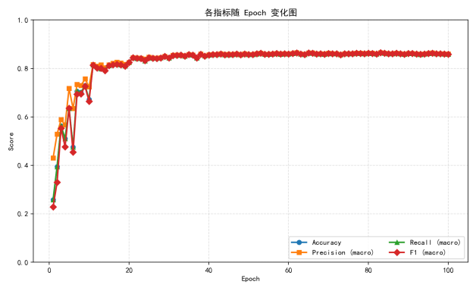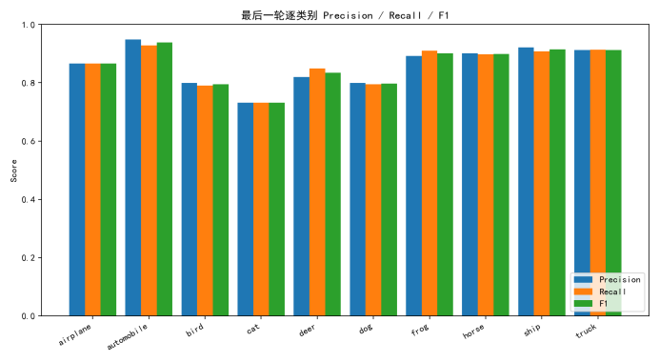
图 1 泛化性指标判别性能数据图
2.ROC曲线与AUC值、海明距离、杰卡德相似系数:
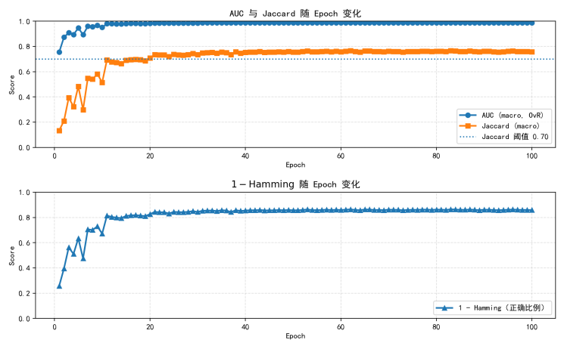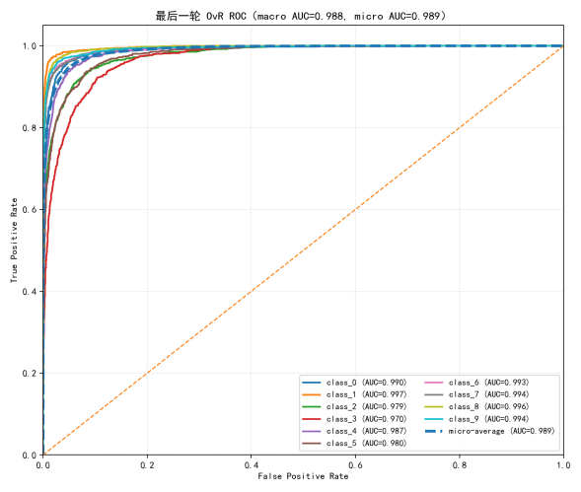
图 2 泛化性指标区分能力数据图
3.遮挡鲁棒性：
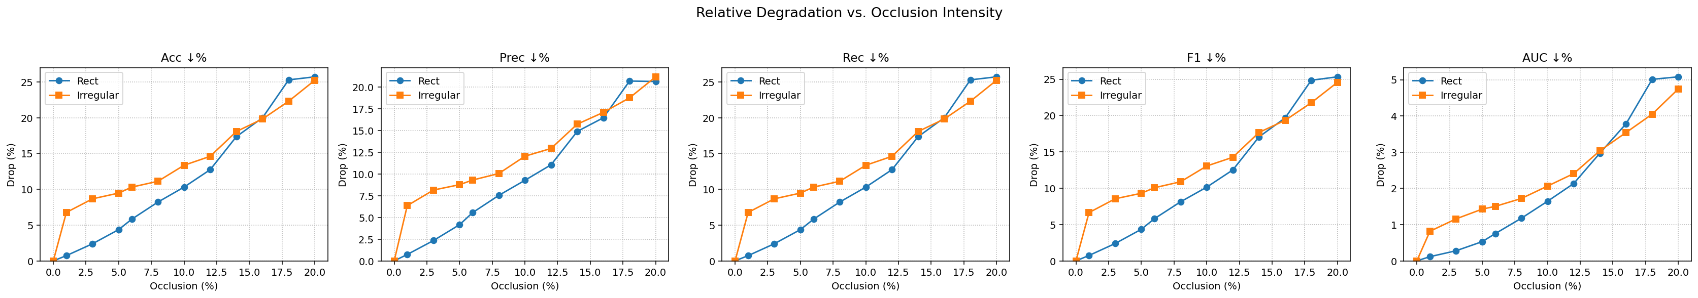
图 3 遮挡鲁棒性指标数据图

4.随机像素转换鲁棒性：
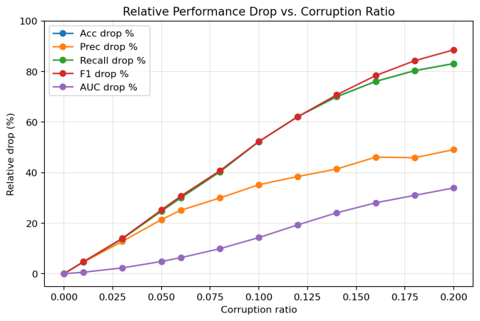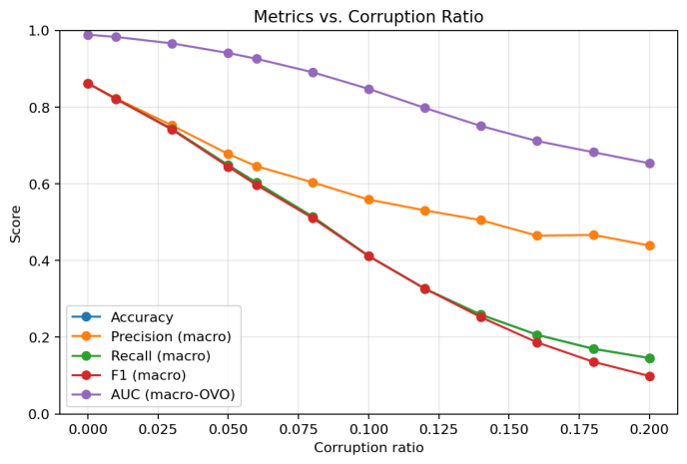
图 4 随机像素转换鲁棒性指标数据图

5.高斯噪声鲁棒性：
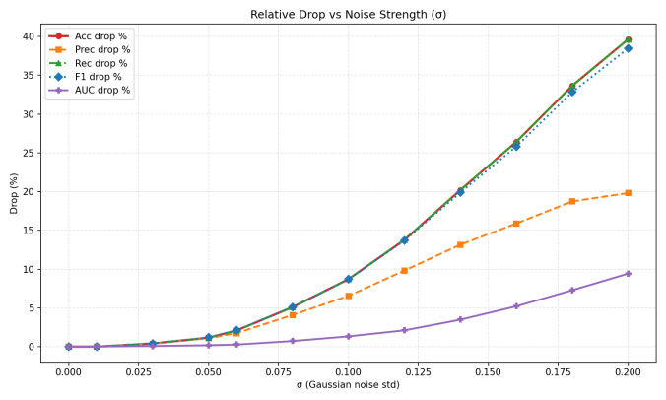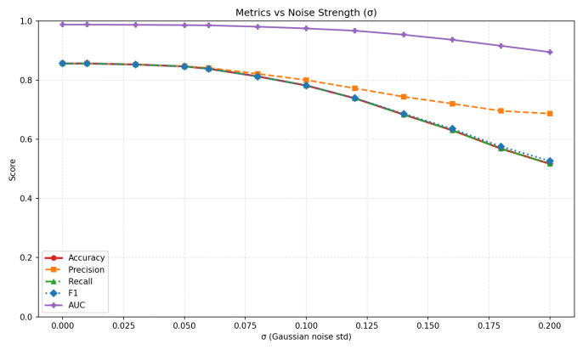
图 5 高斯噪声鲁棒性指标数据图

6.椒盐噪声鲁棒性：
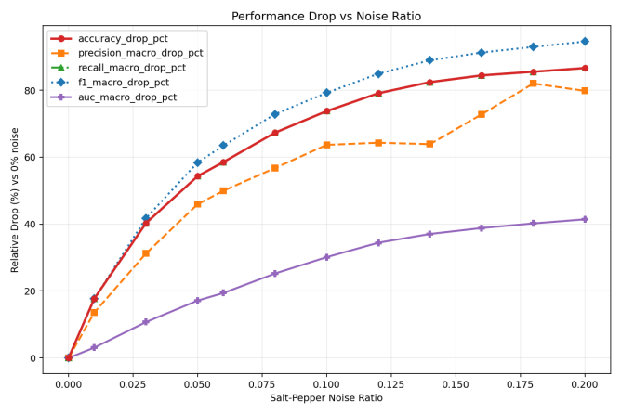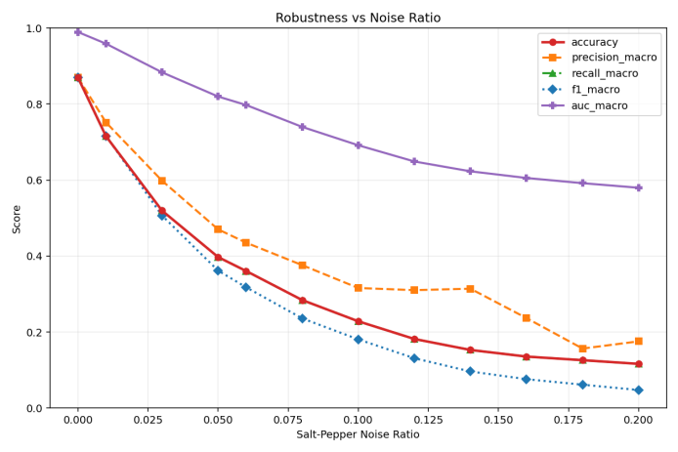
图 4 椒盐噪声鲁棒性指标数据图

7.色彩扰动鲁棒性：
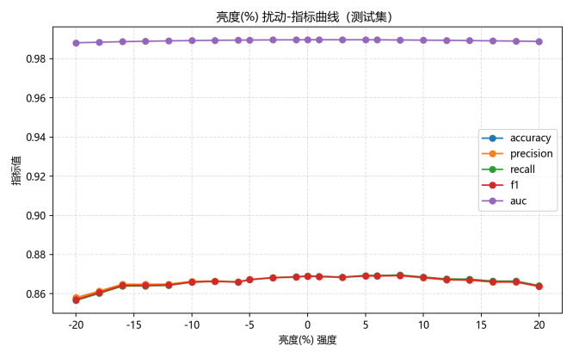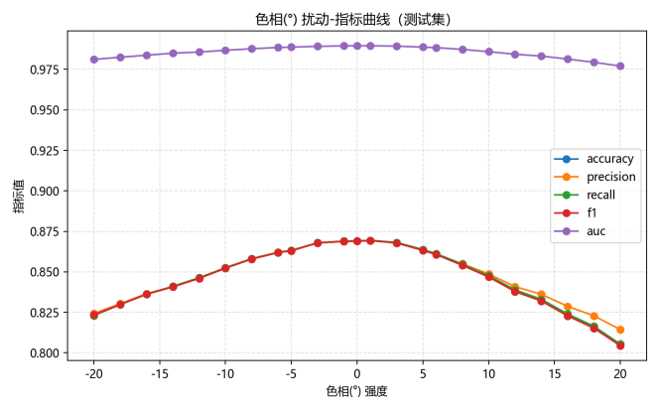
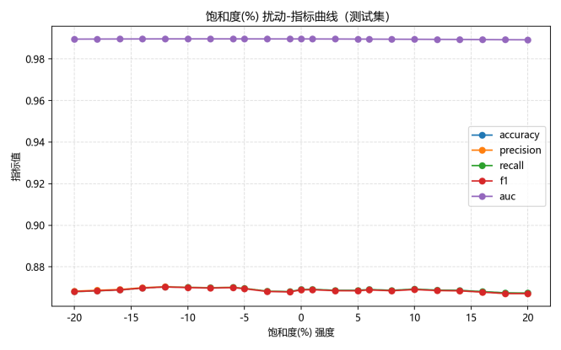
图 4 色彩扰动鲁棒性指标数据图
8.对抗性扰动鲁棒性：
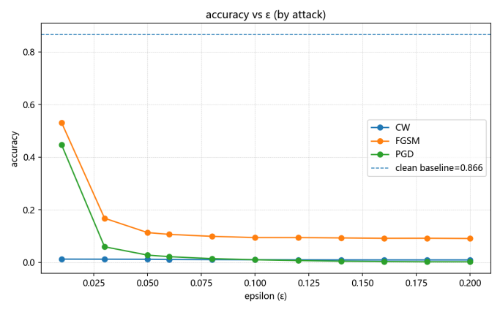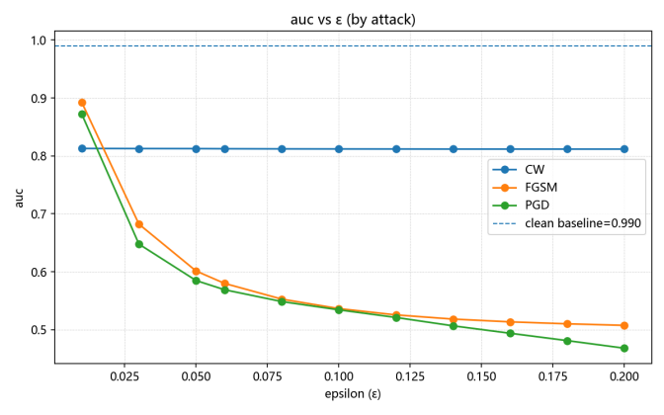
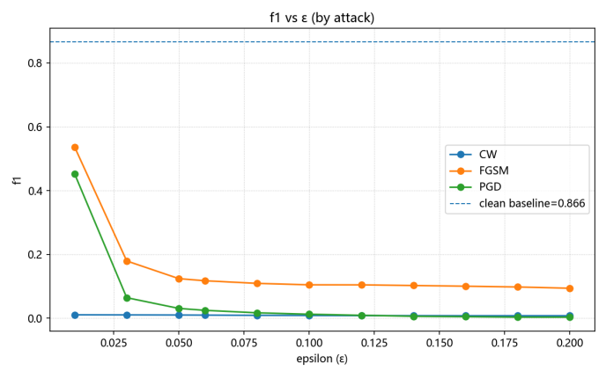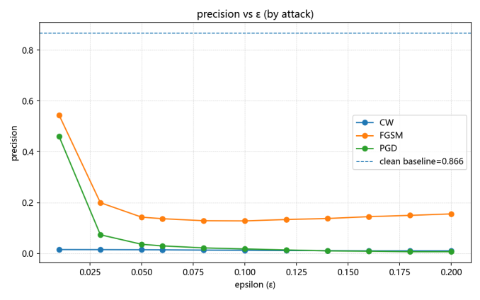
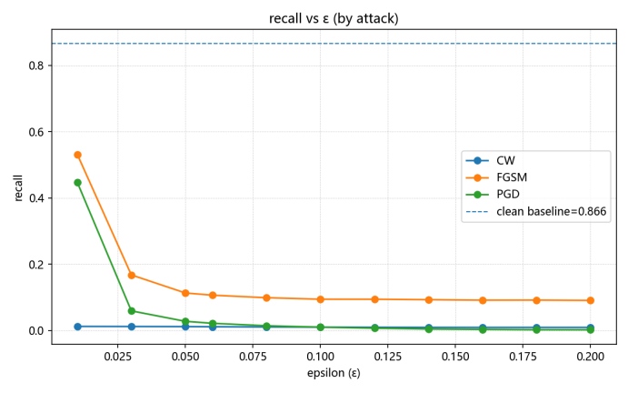
图 4 对抗性扰动鲁棒性指标数据图

